

Αριστοτέλειο Πανεπιστήμιο Θεσσαλονίκης

Τμήμα Φυσικής

ΠΜΣ Ηλεκτρονικής Φυσικής - Ραδιοηλεκτρολογίας

Σχεδίαση και βελτιστοποίηση πολυσυχνοτικών κεραιών

Γεωργούλας Δημήτρης

Επιβλέπων: Γούδος Σωτήριος

**Περίληψη**

Στην παρούσα διπλωματική εργασία παρουσιάζεται η διαδικασία βελτιστοποίησης πολυσυχνοτικής κεραίας συμβατής με τεχνολογίες 5G για χρήση στις αγροτικές καλλιέργειες, μειώνοντας την άσκοπη κατανάλωση νερού. Το κείμενο είναι χωρισμένο σε πέντε κεφάλαια. Στο πρώτο γίνεται μια σύντομη περιγραφή του RF Energy Harvesting. Στο δεύτερο παρουσιάζονται αναλυτικά πέντε αλγόριθμοι βελτιστοποίησης (BBO, COA, GWO, MSA και SSA), παρέχονται οι ψευδοκώδικες και γίνονται συγκρίσεις με άλλους δημοφιλείς αλγορίθμους. Στο κεφάλαιο 3 παρατίθενται οι περιγραφές και οι λειτουργίες των Matlab, HFSS καθώς και του API που συνδέει τα δύο πρώτα. Στο κεφάλαιο 4 προτείνονται 10 κεραίες υποψήφιες προς βελτιστοποίηση. Στο κεφάλαιο 5 παρουσιάζονται τα επικρατέστερα αποτελέσματα των βελτιστοποιήσεων καθώς και οι τελικές διαστάσεις των κεραιών σε κάθε περίπτωση. Στον επίλογο γίνεται ένας απολογισμός της εργασίας.

**Abstract**

In this master thesis a procedure for optimizing a multiband antenna compatible with 5G technologies is presented for use in agriculture in order to reduce the needless water usage. The text is separated in 5 chapters. In the first one, a short summary of RF energy harvesting is given. In chapter 2, five optimization algorithms (BBO, COA, GWO, MSA and SSA) are studied, their pseudocodes are presented and finally they are compared with other popular algorithms. In chapter 3 the author describes the software used in the thesis, specifically Matlab, HFSS and the API that connects the first two. In chapter 4 ten antennas suitable for optimization are proposed. In chapter 5 the reader can see the best results for each optimization that was executed and also their final dimensions are given. The epilogue is a review of the whole thesis.

**Περιεχόμενα**

**Κεφάλαιο 1 - Εισαγωγή στο RF Energy Harvesting** 5

**Κεφάλαιο 2 – Αλγόριθμοι βελτιστοποίησης** 7

1. **Biogeography-Based Optimization (BBO)**
2. Γενικά……………………………………………………………………..9
3. Υλοποίηση……………………………………………………………….10
4. Αξιολόγηση αποτελεσμάτων…………………………………………….13
5. **Coyote Optimization Algorithm (COA)**
6. Γενικά…………………………………………………………………….15
7. Υλοποίηση……………………………………………………………….16
8. Αξιολόγηση αποτελεσμάτων…………………………………………….20
9. **Grey Wolf Optimizer (GWO)**
10. Γενικά…………………………………………………………………….27
11. Υλοποίηση……………………………………………………………….28
12. Αξιολόγηση αποτελεσμάτων…………………………………………….33
13. **Moth Swarm Algorithm (MSA)**
14. Γενικά…………………………………………………………………….37
15. Υλοποίηση……………………………………………………………….38
16. Αξιολόγηση αποτελεσμάτων…………………………………………….40
17. **Salp Swarm Algorithm (SSA)**
18. Γενικά…………………………………………………………………….47
19. Υλοποίηση……………………………………………………………….49
20. Αξιολόγηση αποτελεσμάτων…………………………………………….54

**Κεφάλαιο 3 – Πρακτικά ζητήματα 64**

1. High Frequency Structure Simulator (HFSS)………………………………..65
2. Matlab………………………………………………………………………..65
3. HFSS-Matlab API……………………………………………………………66

**Κεφάλαιο 4 – Κεραίες υποψήφιες προς βελτιστοποίηση 68**

1. Κεραία 1……………………………………………………………………...68
2. Κεραία 2……………………………………………………………………...69
3. Κεραία 3……………………………………………………………………...70
4. Κεραία 4…………………………………………………………………...…71
5. Κεραία 5……………………………………………………………………...73
6. Κεραία 6……………………………………………………………………...75
7. Κεραία 7……………………………………………………………………...78
8. Κεραία 8……………………………………………………………………...82
9. Κεραία 9……………………………………………………………………...87
10. Κεραία 10…………………………………………………………………….89

**Κεφάλαιο 5 – Παρουσίαση αποτελεσμάτων 91**

1. Κεραία 1……………………………………………………………………...92
2. Κεραία 2……………………………………………………………………...94
3. SSA………………………………………………………………...…...94
4. GWO……………………………………………………………………96
5. Κεραία 3……………………………………………………………………...98
6. Κεραία 5……………………………………………………………………...99

**Επίλογος 101**

**Βιβλιογραφία 102**

**Κεφάλαιο 1 – Εισαγωγή στο RF Energy Harvesting**

Ο όρος RF energy harvesting αναφέρεται στη χρήση ελεύθερης RF ενέργειας που μεταδίδεται από διαφορετικά ασύρματα δίκτυα για να τροφοδοτήσει ηλεκτρονιλές συσκευές που καταναλώνουν μικρή ισχύ.

Το βασικό κύκλωμα της αρχιτεκτονικής αποτελείται από μια κεραία που συνδέεται με ένα κύκλωμα προσαρμογής και ένα ανορθωτή. Η τάση που εξάγεται από τον ανορθωτή μπορεί να αποθηκευτεί σε μια μπαταρία.

Διάφορες ομάδες μπορούν να συνεργαστούν για την υλοποίηση ενός συστήματος RF energy harvesting LPWA (Low Power-Wide Area) με εφαρμογή στη γεωργική καλλιέργεια. Συγκεκριμένα, προκειμένου να μειωθεί η άσκοπη κατανάλωση νέρου, έπρεπε ένα σύστημα βασισμένο και σε τεχνολογίες IoT (Internet of Things) να βοηθά στη καλύτερη διαχείριση του, χρησιμοποιώντας περιβαλλοντικά δεδομένα. Επιπλέον παράμετροι που που έπρεπε να ληφθούν υποψή κατά τη δημιουργία του συστήματος ήταν η αξιοπιστία,το χαμηλό κόστος, καθώς και η μεγάλη ταχύτητα προσαρμογής στις συνθήκες του περιβάλλοντος.

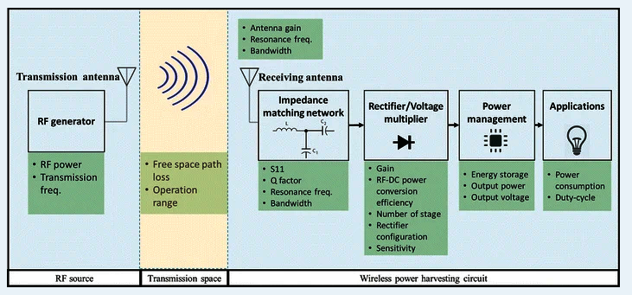Μορφολογία συστήματος RF Energy Harvesting.

Στόχος της παρούσας διπλωματικής ήταν η σχεδίαση της πολυσυχνοτικής κεραίας που συλλέγει την ακτινοβολία από διάφορες πηγές στο περιβάλλον. Συγκεκριμένα, έπρεπε η κεραία να πληροί ορισμένες προδιαγραφές όπως η μεγιστοποίηση της απόδοσης της συλλεγόμενης ενέργειας. Αυτό παρουσιάζεται στα επόμενα κεφάλαια. Για να σχεδιαστεί η κεραία χρησιμοποιήθηκαν πέντε αλγόριθμοι βελτιστοποίησης έτσι ώστε το τελικό αποτέλεσμα να θεωρείται ικανοποιητικό. Οι ζώνες συχνοτήτων στις οποίες επικεντρώθηκε η ομάδα ήταν:

* 868 MHz (unlicenced, LoRa).
* 1800 MHz (GSM-1800).
* 2100 MHz (4G LTE).

**Κεφάλαιο 2 - Αλγόριθμοι βελτιστοποίησης**

Ως βελτιστοποίηση ορίζουμε το πρόβήμα για το οποίο πρέπει να βρεθεί ένα σύνολο εισόδων/μεταβλητών έτσι ώστε να ελαχιστοποιείται/μεγιστοποιείται μία συνάρτηση. Χρησιμοποιείται σε μία ευρεία γκάμα προβλημάτων, όπως σε μοντέλα λογιστικής παλινδρόμησης και εκπαίδευση νευρωνικών δικτύων. Γενικά θεωρείται ένα δύσκολο πρόβλημα καθώς έχουν εφευρεθεί δεκάδες, αν όχι εκατοντάδες αλγόριθμοι βελτιστοποίησης, καθιστώντας δύσκολη την επιλογή του κατάλληλου για το πρόβλημα που πρέπει να υλοποιηθεί.

Συνήθως όταν αναφέρουμε τον όρο βελτιστοποίηση ασχολούμαστε με προβλήματα συνεχούς χώρου,δηλαδή οι είσοδοι παίρνουν συνεχεις και όχι διακριτές τιμές σε ένα διάστημα. Επισης, οι μεταβλητές εισόδου μπορούν να είναι τύπου floating point.

Όσον αφορά το πλήθος των αλγορίθμων, μία επιλογή για την ομαδοποίηση τους βασίζεται στον όγκο της διαθέσιμης πληροφορίας για την συνάρτηση που πρέπει να βελτιστοποιηθεί.

Ίσως η μεγαλύτερη διαφορά στην κατηγοροποίηση έχει να κάνει με το αν η συνάρτηση μπορεί να διαφοροποιηθεί ή όχι. Δηλαδή, αν είναι δυνατόν να βρεί η κλίση της συνάρτησης για ένα σύνολο εισόδων. Έτσι έχουμε αλγόριθμούς που:

* Χρησιμοποιούν διαφορικό λογισμό.
* Δεν χρησιμοποιούν διαφορικό λογισμό.

Στην παρούσα εργασία θα ασχοληθούμε με αλγορίθμούς που ανήκουν μόνο στη δεύτερη κατηγορία. Σε αυτή την περίπτωση, η δοθείσα συνάρτηση για βελτιστοποίηση δεν μπορεί να διαφοροποιηθεί για μία σειρά λόγων όπως η πολυπλοκότητα της ή η μη δυνατότητα διαφοροποίησης.

Οι αλγόριμοι αυτοί συνήθως αναφέρονται και ως αλγόριθμοι black-box βελτιστοποίησης επειδή γνωρίζουν λίγα ή και τίποτα για την αντικείμενικη συνάρτηση.

Ορισμένες υποκατηγορίες αυτών των αλγορίθμων είναι:

* Στοχαστικοί αλγόριθμοι. Χρησιμοποιούν την τυχαιότητα της διαδικασίας εύρεσης ακρότατου (μέγιστου/ελάχιστου). Σε αντίθεση με τις ντετερμινιστικές λύσεις, οι στοχαστικοί αλγόριθμοι εμπεριέχουν πολύ περισσότερους υπολογισμούς της τιμής της αντικειμενικής συνάρτησης, αλλά είναι ικανοί να λύνουν προβλήματα που έχουν και τοπικά ακρότατα. Παραδείγματα τέτοιων αλγορίθμων είναι οι Simulated Annealing, Evolution Strategy και Cross-Entropy Method.
* Αλγόριθμοι πληθυσμού.Στη κατηγορία αυτή (που θα μας απασχολήσει στην παρούσα διπλωματική) ανήκουν αλγόριθμοι που διατηρούν ένα πληθυσμό του οποίου τα μέλη έχουν το καθένα μία υποψήφια λύση του προβλήματος. Τα μέλη αυτά χρησιμοποιούνται για να κάνουν δειγματοληψία, εξερεύνηση και επικέντρωση σε ένα ακρότατο. Αλγόριθμοι αυτής της κατηγορίας εφαρμόζονται σε δυσκολότερα προβλήματα στα οποία υπάρχουν πολλά μέγιστα/ελάχιστα και η επίλυση του προβλήματος είναι δύσκολή, αν όχι αδύνατη με τους τρόπους που αναφέρθηκαν παραπάνω. Παραδείγματα τέτοιων αλγορίθμων είναι οι γενετικοί, εξελικτικοί και οι αλγόριθμοι σμήνους.

Παρακάτω θα ασχοληθούμε με 5 αλγορίθμους που ανήκούν στην τελευταία κατηγορία. Συγκεκριμένα, θα μελετήσουμε τους Biogeography-Based Optimization (BBO), Coyote Optimization Algorithm (COA), Grey Wolf Optimizer (GWO), Moth Search Algorithm (MSA) και Salp Swam Algorithm (SSA).

1. **Biogeography-Based Optimization (BBO) [1]**
2. **Γενικά**

Η επιστήμη της βιογεωγραφίας πρωτοεμφανίζεται σε έργα του 19ου αιώνα [2],[3]. Μέχρι τη δεκαετία του 1960, είχε κυριώς ιστορικό και περιγραφικό ρόλο. Στις αρχές εκείνης της δεκαετίας οι Robert MacArthur και Edward Wilson ξεκίνησαν να εργάζονται στη δημιουργία μαθηματικών μοντέλων πάνω στη βιογεωγραφία με αποκορύφωμα την έκδοση του έργου The Theory of Island Biogeography [4]. Το ενδιαφέρον τους επικεντρώνονταν κυριώς στην κατανομή πληθυσμών ειδών σε γειτονικά νησιά. Μέχρι πρόσφατα όμως δεν υπήρχαν δημοσιεύσεις για μηχανικά προβλήματα, παρά το πλήθος έργων που αφορούσαν τον γενικό όρο της βιογεωγραφίας.

Τα μαθηματικά μοντέλα της βιογεωγραφίας περιγράφουν το πώς διάφορα είδη μεταναστεύουν από ένα νησί σε ένα άλλο, την εμφάνιση νέων είδων, καθώς και την εξαφάνιση τους. Ο όρος «νησί» χρησιμοποιείται για ένα περιβάλλον το οποίο είναι απομονωμένο από άλλα. Περιοχές κατάλληλες για την επιβίωση ειδών χαρακτηρίζονται από υψηλό δείκτη καταλληλότητας high habitat suitability index (*HSI*) [4]. Χαρακτηρηστικά που συσχετίζονται με τον *HSI* είναι η βροχή, η ποικιλία βλάστησης, έκταση περιοχής, και θερμοκρασία. Οι δείκτες αυτοί λέγονται και suitability index variables (*SIVs*). Οι *SIVs* θεωρούνται ανεξάρτητες μεταβλητές, ενώ το *HSI* εξαρτημένη.

Περιβάλλοντα με υψηλό *HSI* έχουν μεγάλους πληθυσμούς, μεγάλη μετανάστευση λόγω του όγκου του πληθυσμού αυτού, μικρή εισαγωγή ειδών επειδή βρίσκονται ήδη σε κορεσμό. Από την άλλη, περιβάλλοντα με μικρό *HSI* έχουν μεγάλη εισαγωγή πληθυσμών λόγω του κενού χώρου. Η διαδικασία αυτή μπορεί να οδηγήσει σε αύξηση του *HSI* επειδή η καταλληλότητα ενός περιβάλλοντος είναι ανάλογη της βιοποικιλότητας. Αν όμως το *HSI* παραμείνει μικρό, αυτό θα οδηγήσει σε εξαφάνιση των ειδών που κατοικούν σε αυτό, με αποτέλεσμα την αύξηση του κενού χώρου.

Η βιογεωγραφία είναι η λύση της φύσης για την κατανομή των ειδών και μπορεί να εφαρμοστεί και σε άλλα πεδία όπως η μηχανική, ιατρική, κτλ, εφόσον έχουμε έναν τρόπο κατάταξης μίας δοθείσας λύσης. Μία καλή λύση θεωρείται ότι έχει υψηλό *HSI*, και μπορεί με διαφόρους τρόπους να δανείσει χαρακτηρισικά της σε λύσεις με χαμηλό *HSI*, χωρίς όμως να μεταβάλλεται η «ποιότητα» της λύσης. Από την άλλη, λύσεις με χαμηλό *HSI* δέχονται πολλά νέα στοιχεία από τις καλές λύσεις, αυξάνοντας την «ποιότητα» της.

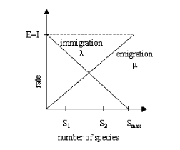

Σχήμα 1. Αναπαράσταση 2 λύσεων στο πρόβλημα. Η S1 θεωρείται

σχετικά κακή λύση ενώ η S2 σχετικά καλή.

Στο παραπάνω διάγραμμα η εισαγωγή πληθυσμού λ και η εξαγωγή μ είναι συναρτήσεις του αριθμού των ειδών στο περιβάλλον. Η μέγιστη εισαγωγή λ παρουσιάζεται όταν έχουμε μηδενικό πληθυσμό. Καθώς αυτός αυξάνεται, το περιβάλλον γίνεται πιο πυκνοκατοικημένο και λιγότερα είδη είναι ικανά να μεταναστεύσουν σε αυτό. Από την άλλη, η εξαγωγή πληθυσμού μ είναι μηδενική όταν δεν υπάρχουν είδη και αυξάνεται όταν η περιοχή γίνει πιο πυκνοκατοικημένη.

Ισορροπία παρουσιάζεται στο σημείο τομής S0 , όμως αυτή μπορεί να είναι εύθραυστη λόγω αστάθμητων παραγόντων όπως η εμφάνιση νόσων, νέων θηρευτών, κτλ.

1. **Υλοποίηση**

΄Εστω ότι έχουμε ένα πρόβλημα και ένα σύνολο πληθυσμού. Κάθε μέλος του αποτελεί ένα SIV. Υποθέτοντας ότι έχουμε ένα τρόπο αξιολόγησης των λύσεων, περιβάλλοντα με υψηλό HSI εμπεριέχουν τις «καλές» λύσεις και έχουν μεγάλους πληθυσμούς. Έστω ότι η κάθε τιμή *S* στο διάγραμμα εξαρτάται από το δικό της *HSI*. Η λύση *S1* έχει χαμηλό *HSI*, ενώ η *S2* υψηλό. Επομένως, η εισαγωγή λύσεων είναι υψηλότερη για το *S1* ενώ η εξαγώγή θα είναι υψηλότερη για το *S2*.

Επίσης, είσαγουμε την πιθανότητα *Pmod* τροποποίησης του SIV μίας λύσης με βάση τον ρυθμό εισαγωγής  *λ*.

Διάφορα γεγονότα μπορούν να αλλάξουν δραστικά το *HSI* ενός περιβάλλοντος. Αυτό μοντελοποιείται ως μετάλλαξη στην υλοποίηση του αλγορίθμου που παρουσιάζεται παρακάτω.

Κάθε μέλος του πληθυσμού έχει μία πιθανότητα να είναι εκ των προτέρων η λύση στο πρόβλημα της βελτιστοποίησης. Λύσεις με πολύ υψηλό/χαμηλό *HSI* είναι εξίσου απίθανες, ενώ πιο πιθανές είνααι οι λύσεις με μέτριο *HSI*. Αυτό μπορεί να χρησιμοποιηθεί για την υλοποίηση της μετάλλαξης ενός μέλους του πληθυσμού:

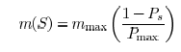(1)

,όπου mmax μεταβλητή που ορίζεται από το χρήστη, *Ps* η πιθανότητα το περιβάλλον να περιλαμβάνει ακριβώς *S* είδη και ορίζεται ως

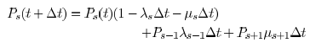(2)

με λs και μs οι ρυθμοί εισαγωγής και εξαγωγής πληθυσμού. Χωρίς την πιθανότητα μετάλλαξης, οι πιο πιθανές λύσεις θα παραμένουν ως οι επικρατέστερες. Στην αντίθετη περίπτωση όμως, οι λύσεις με χαμηλό *HSI* έχουν σημαντικές πιθανότητες μετάλλαξης, και άρα ευκαιρίες βελτίωσης. Βελτίωση μπορεί να εμφανίστει και στην πρώτη περίπτωση, για λύσεις με υψηλό *HSI*. Σε κάθε περίπτωση (μετάλλαξης ή όχι) κρατάμε τη δυνατότητα επαναφοράς στην προηγούμενη λύση αν η νέα παρουσιάζει χειρότερο *HSI*.

Όσον αφορά την υλοποίηση του αλγορίθμου, θεωρούμε:

* Ένα περιβάλλον *H* που είναι ένα διάνυσμα *m* ακεραίων.
* Μία μεταβλητή *SIV* (δείκτης καταλληλότητας).
* Έναν υψηλό παράγοντα καταλληλότητας περιβάλλοντος *HSI.*
* Ένα σταθερό υποσύνολο *n* υποπεριβαλλόντων.
* Δείκτη εισαγωγής *λ,*ανάλογο της πιθανότητας μετανάστευσης από γειτονικά περιβάλλοντα. Είναι μία μονοτονική μη-αύξουσα συνάρτηση του *HSI.*
* Δείκτη εξαγωγής *m*, ανάλογο της πιθανότητας μετανάστευσης σε άλλο περιβάλλον. Είναι μονοτονική μη-φθίνουσα συνάρτηση του *HSI*.
* Τροποποίηση περιβάλλοντος *Ω H*n *H.*Η πιθανότητα τροποποίησης είναι ανάλογη του *λ* του εκάστοτε περιβάλλοντος *H,* ενώ η πιθανότητα η προέλευση της τροποποίησης να προέρχεται από το περιβάλλον *Hj* είναι ανάλογη του *μj*. Η απλουστευμένη διαδικασία της τροποποίησης περιβάλλοντος έχει ως εξής:

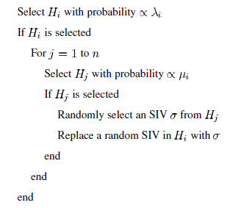

* Μετάλλαξη *Μ* είναι ένας τελεστής που τυχαία μεταβάλλει το *SIV* ενός περιβάλλοντος:

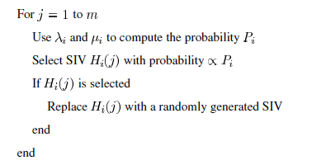

* Συνάρτηση μεταβολής του *HSI* κάθε περιβάλλοντος. Ξεκινά με τον υπολογισμό των εκάστοτε *μ* και *λ,* ακολουθεί η τροποποίηση του κάθε περιβάλλοντος σύμφώνα με τη σχέση



Στη συνέχεια υπολογίζεται το νέο *HSI*. Τέλος, εφαρμόζεται η μετάλλαξη, και ξαναυπολογίζεται το *HSI* για κάθε περιβάλλον.

Συνοπτικά ο αλγόριθμος BBO αποτελείται από τα παρακάτω βήματα:

1. Αρχικοποίηση των παραμέτρων.
2. Αρχικοποίηση ενός τυχαίου σετ από περιβάλλοντα, καθένα από τα οποία αποτελεί μία πιθανή λύση του προβλήματος βελτιστοποίησης.
3. Αντιστοίχιση για του *HSI* στο πλήθος των ειδών *S,* και στους παράγοντες *λ* και *μ*.
4. Με βάση τις πιθανότητες, εφαρμογή εισαγωγής/εξαγωγής πληθυσμών και επαναυπολογισμός του *HSI.*
5. Για κάθε περιβάλλον,υπολογισμός του Ps από τη σχέση

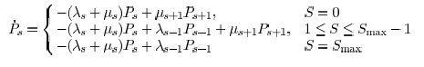(3),

Εφαρμογή μετάλλαξης και τέλος επαναυπολογισμός του κάθε *HSI.*

1. Επανάληψη από το βήμα (3) εως ότου τερματιστεί ο αλγόριθμος με βάση την ποιότητα της λύσης ή τον αριθμό των γενεών.
2. **Αξιολόγηση αποτελεσμάτων**

Για την αξιολόγηση χρησιμοποιήθηκε μία σειρά από αλγορίθμους. Συγκεκριμένα. Συγκρίνεται η συμπεριφορά των ACO [5-8], DE [8-10], ES [11], [12-14], GA [11], [12], [15], PBIL [16], [17], PSO [8], [18]-[20], και SGA [21]. Ως αντικείμενο αξιολόγησης χρησιμοποιήθηκαν γνωστές συναρτήσεις ελέγχου βελτιστοποίησης. Αυτές μπορεί να έχουν πολλαπλά ακρότατα (multimodal), μπορεί να μην διαχωρίζονται σε άθροισμα συναρτήσεων διακριτών μεταβλητων (nonseperable), ενώ κάποιες είναι διαφορίσιμες (differentiable). Κάθε συνάρτηση αποτελείται από 20 μεταβλητές.

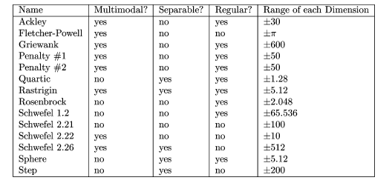

Πίνακας 1. Λίστα test functions.

Για κάθε αλγόριθμο εφαρμόστηκε ρύθμιση των αρχικών μεταβλητών.Ο πληθησμός πήρε την τιμή 50 και ο κάθε αλγόριθμος έτρεξε για 50 γενεές. Παρακάτω παρουσιάζονται οι μέσες τιμές των κανονικοποιημένων αποτελέσματων (ώστε ο μικρότερος αριθμός να είναι το 100),καθώς και ο χρόνος εκτέλεσης της CPU. Οι αριθμοί αντιπροσωπεύουν τις μέσες τιμές των ελαχίστων των συναρτήσεων που βρήκε ο κάθε αλγόριθμος:

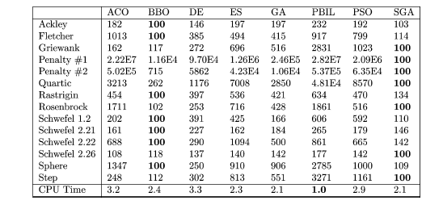

Πίνακας 2. Μέσες αποδόσεις και σύγκριση αλγορθμων για τις test functions του πίνακα 1.

Από εδώ παρατηρούμε ότι ο BBO και ο SGA εδώσαν τα καλύτερα αποτελέσματα σε 7 περιπτώσεις ο καθένας. Επίσης στον παρακάτω πίνακα παρουσιάζονται τα απόλυτα ελάχιστα:

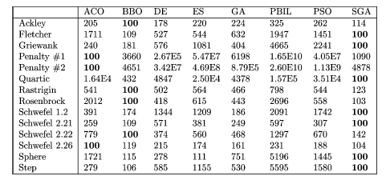

Πίνακας 3. Ελάχιστες αποδόσεις και σύγκριση αλγορθμων για τις test functions του πίνακα 1.

Βλέπουμε ότι την καλύτερη απόδοση έχει ο SGA, και ακολουθούν οι BBO και ACO. Διαφορετικές τιμές των αρχικών παραμέτρων καθώς και αλλαγή του προβλήματος προς επίλυση μπορεί να έδιναν σημαντικές αλλαγές στην απόδοση των αλγορίθμων.

1. **Coyote Optimization Algorithm (COA) [22]**
2. **Γενικά**

Σύμφωνα με το θεώρημα No Free Lunch [23], κανένας αλγόριθμος δεν μπορεί να είναι το ίδιο καλός σε κάθε πρόβλημα βελτιστοποίησης. Έτσι συνέχως εφευρίσκονται νέοι αλγόριθμοι για να βελτιωθούν οι λύσεις των υπάρχοντων προβλημάτων.

Σε αυτό το κεφάλαιο, προτείνεται ένας νεοευριστικός αλγόριθμος βασισμένος στο είδος *canis latrans (coyote)* που ενδημεί στη Βόρεια Αμερική. Ο προτεινόμενος αλγόρθμος λαμβάνει υπόψιν του τη κοινωνική δομή του είδοθυς και την προσαρμογή του στο περιβάλλον. Επίσης παρέχει νέους μηχανισμούς για την ισορροπία ανάμεσα στην εξερεύνηση και εκμετάλλευση κατά την βελτιστοποίηση.

1. **Υλοποίηση**

Στον COA, ο πληθυσμός χωρίζεται σε Np ομάδες με Nc μέλη στη καθεμιά. Αρχικά θεωρούμε ότι ο αριθμός των μελών σε κάθε ομάδα είναι σταθερός και ίδιος για καθεμιά. Για λόγους απλότητας, τα μοναχικά coyotes δεν υπολογίζονται στην πρώτη έκδοση του αλγορίθμου. Κάθε coyote αποτελεί μία πιθανή λύση του προβλήματος βελτιστοποίησης και η κοινωνική του κατάσταση είναι η τιμή της αντικειμενικής συνάρτησης.

Σύμφωνα με τις αναφορές [24], [25], εσωτερικοί παράγοντες (φύλο, κοινωνική κατάσταση) και εξωτερικοί (πάχος χιονιού, θερμοκρασία, ποσότητα τροφής) επηρεάζουν τις δραστηριότητες του κάθε μέλους. Επομένως ο μηχανισμός COA έχει σχεδιαστεί με βάση την κοινωνική κατάσταση, την οποία ορίζουμε ως

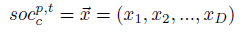 (4)

Όπου *soc* η κοινωνική κατάσταση, *c* το coyote στην *p* ομάδα την *t* χρονική στιγμή. Το πρώτο βήμα είναι η αρχικοποίηση του πληθυσμού. Από τη στιγμή που ο COA είναι στοχαστικός αλγόριθμός, η διαδικασία αυτή γίνεται με τυχαίες τιμές για κάθε μέλος:

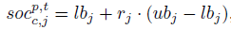 (5)

,όπου *lbj* και *ubj* τα κάτω και άνω όρια της  *j* μεταβλητής, και *rj* τυχαίος αριθμός που επιλέγαται με ομοιόμορφη κατανομή στο διάστημα [0,1]. Στο επόμενο βήμα, υπολογίζονται οι κοινωνικές κατάστάσεις

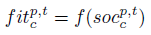 (6)

Αρχικά τα coyotes τοποθετούνται τυχαία σε κάθε ομάδα. Μπορεί όμως κάποια από αυτά να φύγουν από αυτές και να γίνουν μοναχικά ή να αποτελέσουν μέλος άλλης ομάδας [26]. Σύμφωνα με την αναφορά [27], η απομάκρυνση ενός μέλους από την ομάδα εξαρτάται από το πλήθος αυτής, και συμβαίνει με πιθανότητα

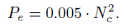 (7)

Λαμβάνοντας υπόψιν το γεγονός ότι για *Nc≤* η πιθανότητα γίνεται μεγαλύτερη του 1, το πλήθος των coyotes σε κάθε ομάδα περιορίζεται σε 14.

Σε αντίθεση με τις αναφορές [25], [27], στον αλγόριθμο θεωρούμε ότι η κάθε ομάδα έχει ένα alpha coyote, το οποίο υπολογίζεται από τη σχέση

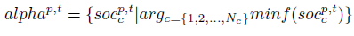 (8)

Λόγω των ομοιοτήτων του ζωικού είδους με ευφυΐα σμηνών,ο αλγόριθμος θεωρεί ότι τα μέλη μοιράζονται τις κοινωνικές κατααστάσεις έτσι ώστε να διασφαλιστεί η επιβίωση του είδους:

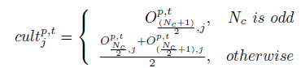 (9)

,όπου *Op,t* αποτελεί την βαθμίδα κοινωνικής κατάστασης όλων των coyotes στην *p* ομάδα την *t* χρονική στιγμή στο εύρος [1,D], όπου *D* ο αριθμός των διαστάσεων του προβλήματος.

Μετρόντας τις γεννήσεις και τους θανάτους, ο COA υπολογόιζει τη ηλικία των μελών (σε έτη) *agecp,t* . Η γέννηση ενός νέου μέλους αποτελέι συνδυασμό των κοινωνικών καταστάσεων των γονέων (που επιλέγονται τυχαία) συν μία περιβαλλοντική επιρροή:

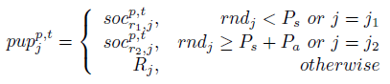 (10)

,με *r1*και *r2* τυχαία μέλη της *p* ομάδας, *j1*και *j2* 2 τυχαίες διαστάσεις του προβλήματος, *Ps* η πιθανότητα διασποράς, *Pa* η πιθανότητα συσχέτισης, *Rj* τυχαίος αριθμός στα όρια της *j* διάστασης και *rndj* τυχαίος αριθμός στο διάστημα [0,1]. Ορίζουμε

 (11)

και

 (12)

Σύμφωνα με κάποιες έρευνες,τα νεογνά έχουν πιθανότητες να αποβιώσουν πριν καν γεννηθούν [27], ενώ όσο μεγαλύτερη η ηλικία του coyote, τόσο μεγαλύτερη είναι και η ποιθανότητα θανάτου [28]. Για να διατηρηθεί ο πληθυσμός της κάθε ομάδας σταθερός, οι γεννήσεις και οι θάνατοι συγχρονίζονται σύμφωνα με τον παρακάτω αλγόριθμο, όπου *ω* τα μέλη της ομάδας που βρίσκονται σε χειρότερη κατάσταση από το νεογνό (δηλαδή το σύνολο λύσεων με χειρότερες τιμές της αντικειμενικής κατάστασης) και *φ* ο αριθμός των coyotes στην ομάδα. Στην περίπτωση που 2 ή περισσότερα coyotes έχουν παρόμοια ηλικία, τότε το μέλος που έχει προσαρμοστεί λιγότερο είναι αυτό που πεθαίνει.

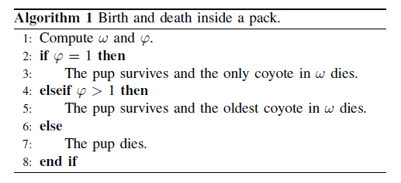

Προκείμενου να έχουμε κοινωνική αλληλεπίδραση στο εσωτερικό των ομάδων,ο αλγόριθμος υποθέτει ότι τα μέλη βρίσκονται υπό την επήρεια του alpha μέλους (*δ1*) και της ομάδας (*δ2*). Η πρώτη μεταβλητή υποδεικνύει μια κοινωνική διαφορά ενός τυχαίου μέλους (*cr1*) της ομάδας σε σχέση με το alpha coyote, ενώ η δεύτερη σημαίνει μια κοινωνική διαφορά ενός τυχαίου μέλους (*cr2*) σε σχέσης με την επικρατούσα τάση της ομάδας. Τα τυχαία μέλη επιλέγονται με ομοιόμορφη κατανομή και τα *δ1* και *δ2* υπολογίζονται ως εξής:

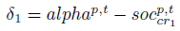(13)

 (14)

Επομένως η νέα κοινωνική κατάσταση του κάθε μέλους υπολογίζεται χρησιμοποιώντας τις παραπάνω επιρροές:

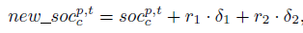 (15)

,όπου ­*r1*και *r2* τα βάρη των επιρροών. Στη συνέχεια υπολογίζεται η νέα τιμή της αντικειμενικής συνάρτησης:

 (16)

και η γνωστική ικανότητα του μέλους καθορίζει εάν η νέα κατάσταση είναι καλύτερη της προηγούμενης

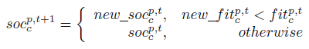(17)

Τέλος, η καλύτερη λύση-κοινωνική κατάσταση ανάμεσα στα μέλη της ομάδας επιλέγεται ως η συνολική λύση του προβλήματος.

Παρακάτω έχουμε τον ψευδοκώδικα του COA, όπου *Nc* μπορεί να αρχικοποιηθεί τυχαία στο διάστημα [5,10] και η τιμή της μεταβλητής *Np* αρχικοποιείται ως ο συνολικός πληθυσμός του αλγορίθμου.

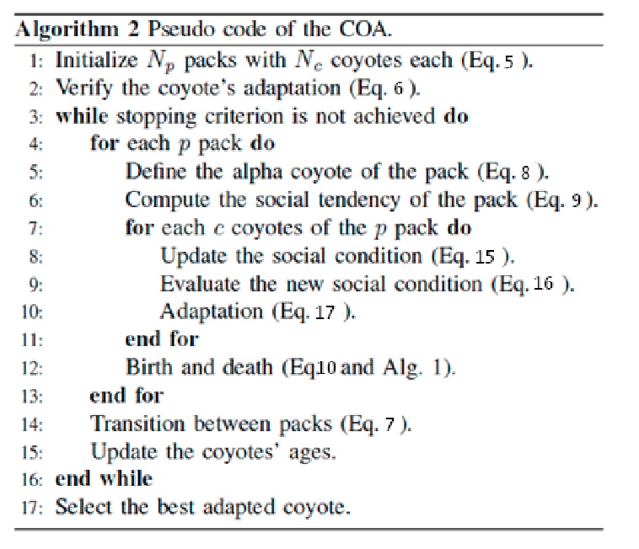

1. **Αξιολόγηση αποτελεσμάτων**

Για να ελεγθεί η απόδοση του COA χρησιμοποιήθηκαν 40 test functions με βάση το IEEE CEC2005 [29] και IEEE CEC2015 [30]. Στην πρώτη περίπτωση έγινε έλεγχνος για διάφορες τιμές διαστάσεων, ενώ στη δεύτερη για διαστάσεις με τιμές 30, 50 και 100. Οι συναρτήσεις παρουσιάζονται στον παρακάτω πίνακα. Οι συντομεύσεις είναι F (αριθμός συνάρτησης στο παρόν κεφάλαιο), D (αριθμός διαστάσεων), FS (αριθμός συνάρτησης στην αναφορά), U (μονοτροπική), SH (μετατοπισμένη συνάρτηση), SE (διαχωρίσιμη), NSE (μη-διαχωρίσιμη), M (πολυτροπική), R (στραμμένη), H (υβριδική) και C (σύνθετη συνάρτηση).

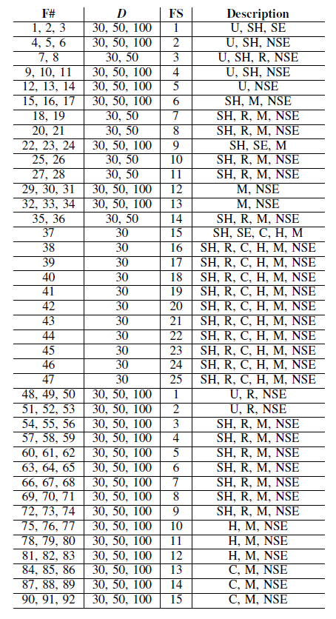

Πίνακας 4. Test functions σύμφωνα με τα IEE CEC2005 και IEEE CEC2015

Οι αλγόριθμοι που εξετάστηκαν ήταν οι Artificial Bee Colony (ABC) [31], Bat-Inspired Algorithm (BA) [32], Firefly Algorithm (FA) [33], Grey Wolf Optimizer, Particle Swarm Optimization και Symbiotic Organisms Search [SOS] [34]. Στην παρούσα φάση, οι παραμέτροι *Np* και *Nc*  πήραν τις τιμές 20 και 5 αντίστοιχα. Για τον ABC οι παράμετροι *trials* και *food sources* πήραν την τιμή 100 (με ένα εξερευνητή και 50% employed bees). Στον BA οι παράμετροι *population size, loudness, pulse rate, minimum frequency* and *maximum frequency* αρχικοποιήθηκαν με τις τιμές 100, 0.5, 0.5, 0 και 2 αντίστοιχα. Για τον FA, οι *population, size, randomness* and *absorption coefficient* έχουν τις τιμές 100, 0.2 και 0.1. Ο αριθμός των λύκων στον GWO είναι 100 και γραμμικά μειούμενο *α* από 2 εως 0, για τον SOS το μέγεθος του ecosystem τέθηκε 100, ενώ τέλος στον PSO οι παράμετροι *swarm size, cognitive constant, social constant* and *maximum speed*  τέθηκαν 100, 2, 2 και 20%. Το *βάρος αδράνειας (inertia weight)* πήρε τιμές από το 0.9 ως το 0.4 γραμμικά μειούμενο.

Οι παραπάνω αλγόριθμοι έτρεξαν 30 φορές για κάθε περίπτωση με κριτήριο 10000 * D υπολογισμούς της αντικειμενικής συνάρτησης. Τα αποτελέσματα για το μέσο αριθμό σφαλμάτων σε σχέση με τα ολικά ελάχιστα και η τυπική απόκλιση παρουσιάζονται στους παρακάτω πίνακες:

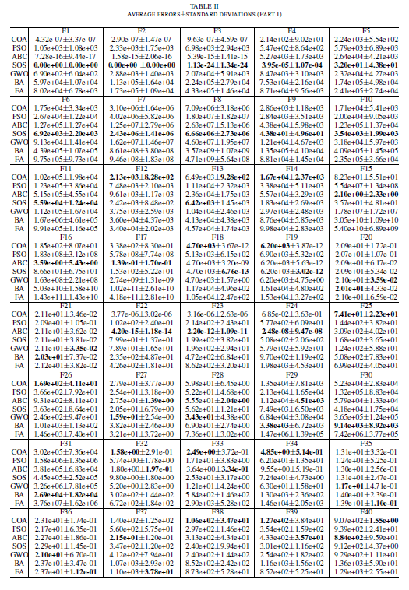

Πίνακας 5. Αποτελέσματα και σύγκρισεις για τις συναρτήσεις F1-F40.

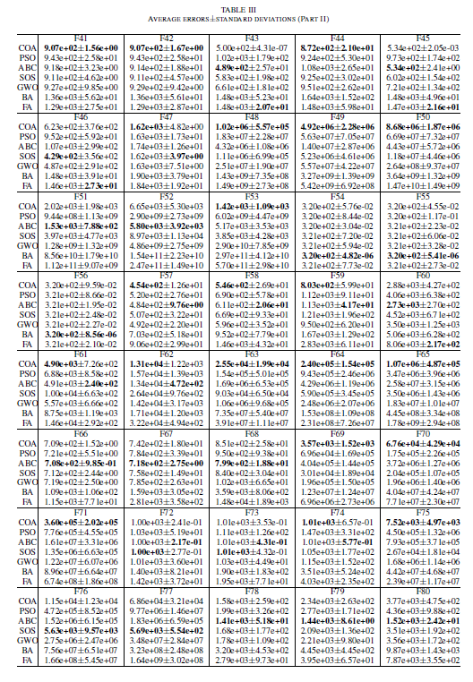

Πίνακας 6. Αποτελέσματα και σύγκρισεις για τις συναρτήσεις F41-F80.

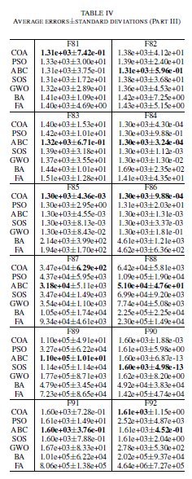

Πίνακας 7. Αποτελέσματα και σύγκρισεις για τις συναρτήσεις F81-F92.

Όπως μπορύμε να δούμε, ο COA είχε τα μικρότερα σφάλματα στα περισσότερα tests σε ποσοστό 39.13%. Τα ποσοστά για τους υπόλοιπους αλγορίθμους ήταν 0%, 28.26%, 19.57%, 4.35%, 8.7% και 0% για τους PSO, ABC, SOS, GWO, BA και FA αντίστοιχα. Από την άλλη,ο COA είχε καλύτερες μέσες τιμές μόνο στο 30% των μονοτροπικών συναρτήσεων, ενώ ο SOS 60%. Στις διαχωρίσιμες συναρτήσεις ο COA δεν μπόρεσε να βρει τα καλύτερα αποτελέσματα σε καμία περίπτωση,ενώ τα ποσοστά για τους ABC και SOS ήταν 57.14% και 42.86% αντίστοιχα. ‘Οσον αφορά τις σύνθετες συναρτήσεις,τα ποσοστά ήταν 45%, 45% και 10% για τους COA, ABC και SOS. Για τις υβριδικές συναρτήσεις είχαμε 40%, 45% και 15% για τους COA, ABC και SOS. Στις πολυτροπικές ο COA βρήκε τις καλύτερες τιμές στο 41.67% των περιπτώσεων, έναντι 33.33% του ABC, 8.33% του SOS, 5.56% του GWO και 11.11% του BA. Τέλος, για τις μετατοπισμένες και στραμμένες συναρτήσεις ο COA είχε ποσοστά 37.29% και 53.06% αντίστοιχα.

Στο θέμα των διαστάσεων,ο COA βρήκε τις καλύτερες μέσες τιμές στο 40% (ABC=30%, SOS=17.5%, GWO=5% και BA=7.5%), 31.03% (ABC=27.59%, SOS=24.14%, GWO = 6.9% and BA=10.34%) και 47.83% (ABC=26.09%, SOS=17.39% και BA=8.7%) για *D*=30, *D*=50 and *D*=100 αντίστοιχα.

Μία συνολική εικόνα των αποτελεσμάτων παρουσιάζεται στο παρακάτω σχήμα:

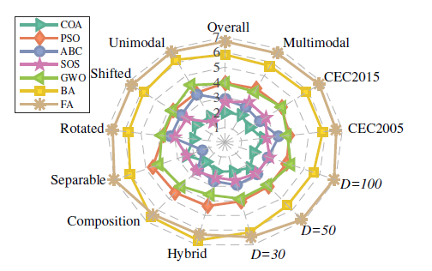

Σχήμα 1. Σύγκριση αποδόσεων με βάση τη μορφή των test functions και τις διαστάσεις τους.

Τέλος,εφαρμόστηκαν τα tests των Wilcoxon και Friedman [35]. Το παρακάτω σχήμα περιέχει τις p-τιμές και τις διορθωμένες τιμές από την διαδικασία Holm [36].

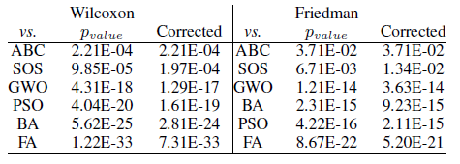

Πίνακας 8. Tests Wilcoxon και Friedman με βάση τον COA.

**3. Grey Wolf Optimizer (GWO) [37]**

1. **Γενικά**

Ο γκρι λύκος (Canis lupus) θεωρείται κορυφαίος θηρευτής, κάτι που σημαίνει ότι βρίσκονται στην κορυφή της τροφικής αλυσίδας. Συνήθως προτιμούν να ζουν σε ομάδες -12 ατομών. Παρουσιάζουν μία αυστηρή κοινωνική μορφολογία όπως φαίνεται και στο σχήμα

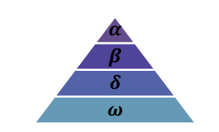

Σχήμα 2. Βαθμίδες στην ιεραρχία των γκρι λύκων.

Οι αρχηγοί αποτελούνται από ένα αρσενικό και ένα θηλυκό μέλος, και ονομάζονται alpha λύκοι. Η υποομάδα αυτή είναι υπεύθυνη για τη λήψη αποφάσεων όσον αφορά το κυνήγι, τόπο ξεκούρασης, κτλ.

Παρόλα αυτά, έχει παρατηρηθεί και μια δημοκρατική συμπεριφορά, στην οποία ένας alpha λύκος ακολουθεί τα υπόλοιπα μέλη. Μόνο ένας alpha επιτρέπεται να ζευγαρώνει μέσα στην αγέλη. Alpha λύκος δε θεωρείται απαραίτητα ο δυνατότερος, αλλά αυτός που είναι ο καλύτερος στη διαχείριση της ομάδας.

Στο δεύτερο επίπεδο έχουμε τους beta λύκους. Αυτοί βοηθούν τον alpha στη λήψη αποφάσεων και σε άλλες δραστηριότητες. Μπορεί να είναι έχει αρσενικό ή θηλύκο φύλο, και είναι μεταξύ των υποψηφίων για να πάρουν τη θέση ενός alpha. Επίσης, ελέγχει τις υποομάδες της αγέλης που βρίσκονται σε κατώτερα από αυτόν επίπεδα στη κοινωνική οργάνωση.

Η χαμηλότερη βαθμίδα είναι η omega. Τα μέλη αυτής πρέπει να ηπακούν στα μέλη των ανωτέρων βαθμίδων,πχ. Είναι τα τελευταία μέλη που επιτρέπεται να τραφούν. Μπορεί να φαίνονται ως οι πιο ασήμαντοι λύκοι στην αγέλη, αλλά έχουν παρατηρηθεί εσωτερικές διαμάχες στις περιπτώσεις που χάνεται ένας omega λύκος. Αυτό συμβαίνει επειδή θεωρούνται «αποδιοπομπαίοι τράγοι» επιτρέποντας στις ανώτερες βαθμίδες να εκτονώνονται σε αυτούς.

Αν ένας λύκος δεν ανήκει στις 3 παραπάνω ομάδες, τότε θεωρείται κατώτερος (ή delta). Αυτός πρέπει να υπακούει στους alpha και beta λύκους αλλά ελέγχει τους omega. Σε αυτή την κατηγορία ανήκουν λύκοι με χαρακτηριστικά εξερευνητών (ελέγχουν την περιοχή και προειδοποιούν τα υπόλοιπα μέλη σε περίπτωση κινδύνου), φρουρών (υπεύθυνοι για την ασφάλεια της ομάδας), κυνηγών, ηλικιωμένων (πιθανόν και πρώην alpha ή beta) ή κηδεμόνων (φροντίζουν τα αδύναμα μέλη).

Σύμφωνα με την αναφορά [38] οι κύριες φάσεις κατά τη διάρκεια του κυνηγιού είναι:

* Ιχνηλάτηση και προσέγγιση του θηράματος.
* Καταδίωξη, περικύκλωση και παρενόχληση του μέχρι να ακινητοποιηθεί.
* Επίθεση στον στόχο.

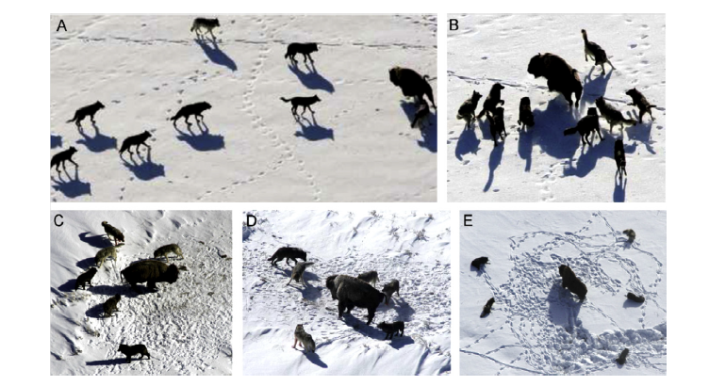

Φωτογραφία 1. Ιχνηλάτηση και προσέγγιση (A),κυνήγι και παρενόχληση (B-D) και επίθεση (Ε).

1. **Υλοποίηση**

Τα βήματα αυτά μαθηματικοποιούνται για την υλοποίηση του αλγορίθμου.

* Περικύκλωση. Για αυτό το στάδιο προτείνονται οι σχέσεις

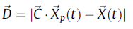 (18)

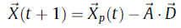 (19)

,όπου *A* και *C* διανύσματα συντελεστών, *Xp* το διάνυσμα θέσης του θηράματος και *X* το διάνυσμα θέσης του λύκου. Τα διανύσματα *Α* και *C* υπολογίζονται ως εξής:

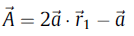(20)

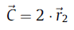(21)

,όπου τα στοιχεία του *a* μειώνονται γραμμικά από το 2 ως το 0 κατά τη διάρκεια των επαναλήψεων και *r1,r2* διανύσματα με τυχαίες τιμές στο δίαστημα [0,1].

Η διαδικασία μετατόπισης θέσης του κάθε λύκου παρουσιάζεται στο παρακάτω σχήμα.

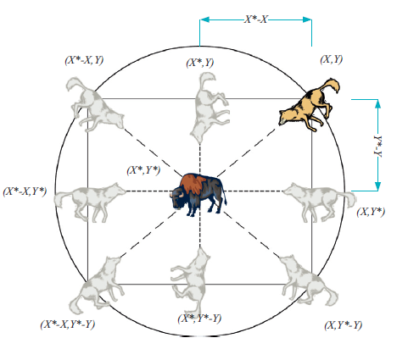

Σχήμα 4. 2D διανύσματα και πιθανές επόμενες θέσεις.

Ένας λύκος στη θέση (Χ, Υ) μπορεί να αλλάξει τη θέση του με βάση αυτή του θηράματος (Χ*, Y*). Διαφορετικές θέσεις γύρω από την καλύτερη μπορούν να επιτευχθούν μεταβάλλοντας τις τιμές στα διανύσματα *A* και *C*. Για παράδειγμα, η θέση (Χ*-Χ, Y*) μπορεί να βρεθεί για Α=(1, 0) και C=(1, 1). Ομοίως,η διαδικασία μπορεί να επαναληφθεί για 3D χώρο.

* Κυνήγι. Όπως προαναφέρθηκε, το κυνήγι συνήθως καθοδηγείται από ένα alpha λύκο. Καθώς η λύση του προβλήματος (εύρεση θηράματος) είναι άγνωστη, θεωρούμε ότι τα μέλη της αγέλης (άρα και κάθε υποομάδα) έχουν καλύτερη γνώση για την πιθανή τοποθεσία του στόχου. Επομένως κρατάμε τις 3 καλύτερες λύσεις (alpha, beta, delta) και επιβάλλουμε όλα τα υπόλοιπα μέλη (και τα omega) να ανανεώσουν τη θέση τους με βάση αυτές τις λύσεις.

(22)

(23)

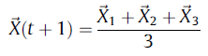 (24)

Οι σχέσεις αυτές μπορούν να αναπαραχθούν και γραφικά:

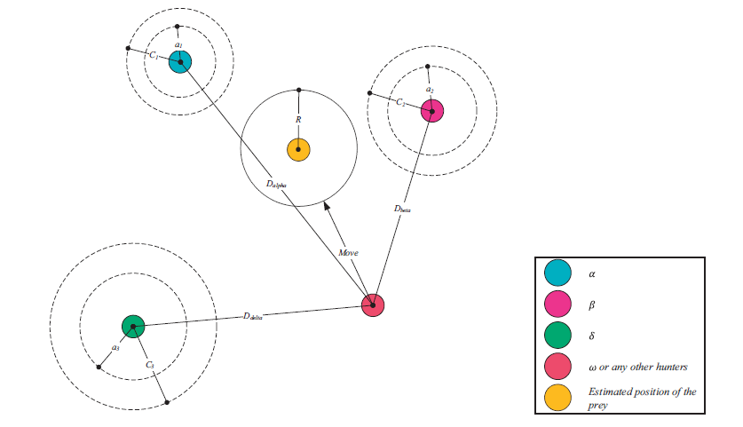

Σχήμα 5. Ανενέωση των θέσεων στον GWO.

Συνοπτικά,μπορούμε να πούμε ότι οι alpha, beta και delta λύκοι κάνουν υποθέσεις για τη θέση του στόχου και οι υπόλοιποι λύκοι ανανεώνουν τις θέσεις τους γύρω από αυτό.

* Επίθεση κατά του στόχου. Για να μαθηματικοποιήσουμε την ακινητοποίηση του, μειώνουμε την τιμή της μεταβλητής *a.* Το διάνυσμα *A* εξαρτάται και από το *a* και άρα είναι μια τυχαία μεταβλητή στο δίαστημα [-2α, 2α]. Θεωρούμε ότι όταν το *A* πάρει τιμές στο διάστημα [-1, 1], δηλαδή |Α|1. Όταν |Α|<1, θεωρούμε ότι οι λύκοι κινούνται για να επιτεθούν στον στόχο.

Με τις παραπάνω προτάσεις ο αλγόριθμος μπορεί να παγιδευτεί σε τοπικές λύσεις/ελάχιστα. Για αυτό τον λόγο εισάγεται η εξερεύνηση.

* Εξερεύνηση. Οι λύκοι απομακρύνονται ο ένας από τον άλλο κατά τη διάρκεια της εξερεύνησης και πλησιάζουν όταν έρθει η στιγμή για την επίθεση. Για την μοντελοποίηση της απομάκρυνσης, θεωρούμε ότι το διάνυσμα *A* μπορεί να πάρει τυχαίες τιμές μεγαλύτερες του 1 και μικρότερες του -1, για να επιβάλλει την απομάκρυνση του μέλους από το στόχο. Επιπλέον, όπως μπορούμε να δούμε στην εξίσωση (21), το διάνυσμα *C* μπορεί να πάρει τιμές στο διάστημα [0, 2]. Όταν ίσχυει C>1 ή C<1 το θήραμα μπορεί, σύμφωνα με την εξίσωση (18), να καθορίσει την απόσταση από την αγέλη. Αυτό δίνει στον αλγόριθμο μια περισσότερο τυχαία συμπεριφορά κατά τη βελτιστοποίηση, βελτιώνοντας την εξερεύνηση και την αποφυγή τοπικών ελαχίστων. Το *C*, σε αντίθεση με το *Α* παίρνει αποκλειστικά τυχαίες τιμές για να ευνοήσει πάλι την εξερεύνηση.

Το *C* στην πραγματικότητα αντιπροσωπεύει τα εμπόδια που μπορεί να συναντήσει ένας λύκος κατά την αναζήτηση τροφής. Τα εμπόδια αυτά καθορίζουν τη διαδρομή και επηρεάζουν την ταχύτητα του. Έτσι, ανάλογα με τη θέση του μέλους της ομάδας, το *C* μπορεί να δώσει τη δυνατότητα στο θήραμα να απομακρυνθεί και αντίστροφα.

Συνοπτικά:

* Η προτεινόμενη ιεραρχία της αγέλης βοηθά τον GWO στην αποθήκευση των καλύτερων λύσεων που έχουν εντοπιστεί κάθε χρονική στιγμή κατά τη διάρκεια της εκτέλεσης.
* Ο προτεινόμενος μηχανισμός περικύκλωσης ορίζει μια κυκλική περιοχή γύρω από τις λύσεις.
* Οι τύχαιες παράμετροι *A* και *C* επιτρέπουν στα μέλη να έχουν σφαίρες n-διαστάσεων με διαφορετικές και τυχαίες ακτίνες.
* Οι τεχνικές κυνηγιού επιτρέπουν στις υποψήφιες λύσεις να εντοπίσουν την πιθανή θέση του στόχου.
* Η εξερεύνηση και η επίθεση καθορίζονται από τις τιμές των *a* και *A.*
* Οι μεταβαλλόμενες και προσαρμόσιμες τιμές των δύο παραπάνω μεταβλητών επιτρέπουν τη σταδιακή μετάβαση ανάαμεσα στην εξερεύνηση και την επίθεση.
* Με μειούμενο *A*, οι μισές επαναλήψεις επικεντρώνονται στην εξερεύνηση (|A|1) και οι υπόλοιπες μισές στην επίθεση (|A|<1).
* Υπάρχουν μόνο δύο κύριες παράμετροι που πρέπει να τροποποιηθούν (*a* και *c*).

Ο ψευδοκώδικας του αλγορίθμου παρουσιάζεται παρακάτω:

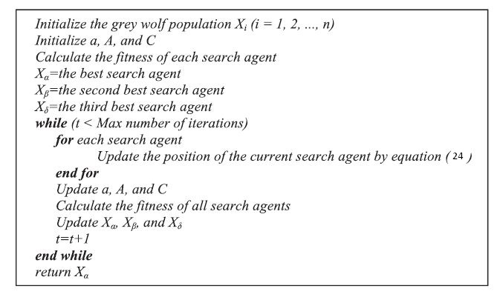

1. **Αξιολόγηση αποτελεσμάτων**

Για να πιστοποιηθεί η ικανότητα του GWO χρησιμοποιήθηκαν 26 συναρτήσεις,οι οποίες παρουσιάζονται στους παρακάτω πίνακες:

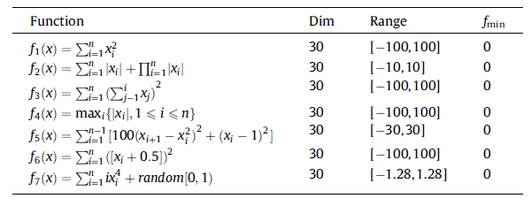

Πίνακας 9. Μονοτροπικές συναρτήσεις ελέγχου.

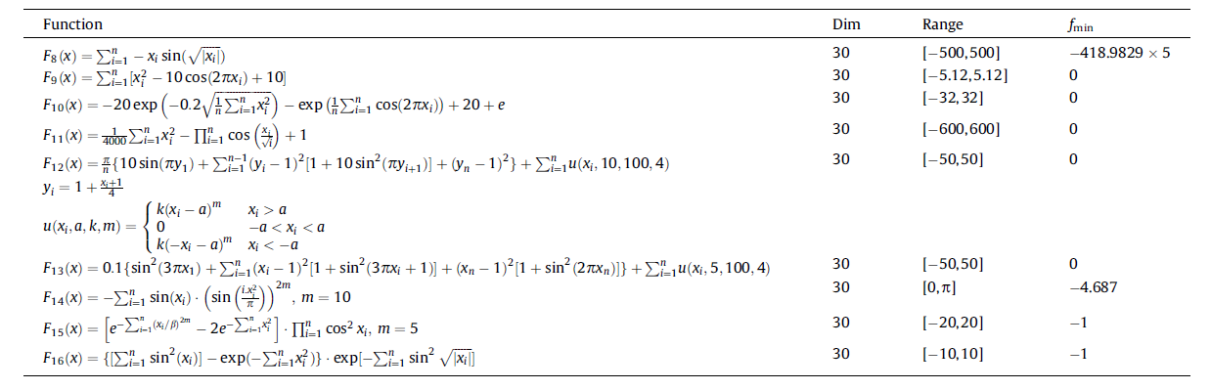

Πίνακας 10. Πολυτροπικές συναρτήσεις ελέγχου.

, στους οποίους επίσης αναγράφονται ο αριθμός των διαστάσεων,το εύρος των τιμών, καθώς και το ολικό ελάχιστο της κάθε συνάρτησης. Επίσης επιλέχθηκαν και 6 σύνθετες συναρτήσεις από το CEC (Congress on Evolutionary Computation) 2005. Αυτές αποτελούν παραλλαγές κλασσικών συναρτήσεων που έχουν μετατοπιστεί/περιστραφεί/κτλ για να αυξηθεί η πολυπλοκότητα τους:

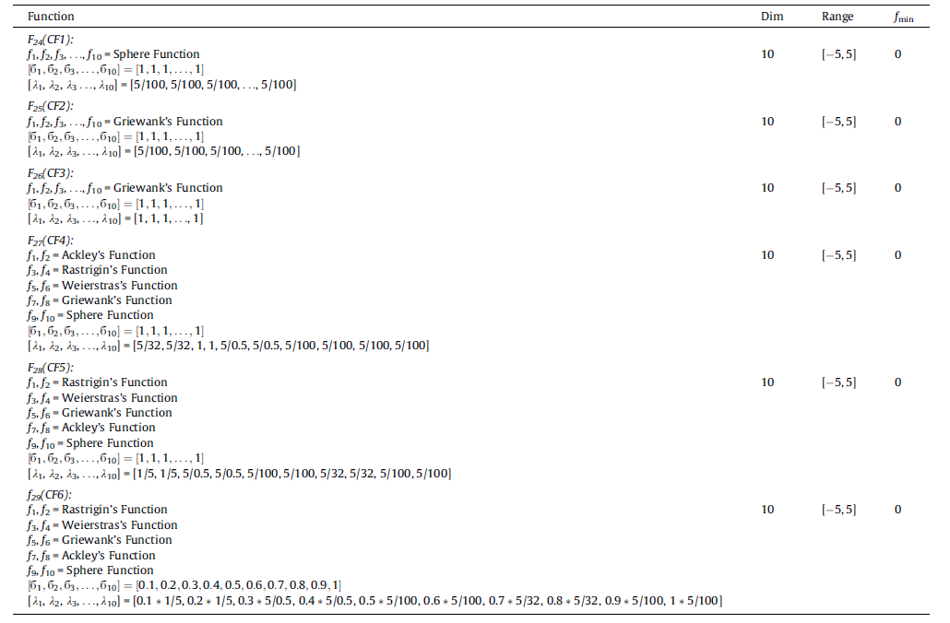

Πίνακας 11. Σύνθετες συναρτήσεις ελέγχου.

Οι άλλοι αλγόριθμοι που χρησιμοποιήθηκαν ήταν οι PSO, GSA [39], DE , FEP [40] και CMA-ES [41]. Σύμφωνα με τον παρακάτω πίνακα (μονοτροπικές συναρτήσεις) ο GWO παρουσιάζει τις καλύτερες επιδόσεις στις συναρτήσεις F1, F2 και F3, επιβεβαιώνοντας τις ικανότητες του GWO όσον αφορά την εκμετάλλευση του ελάχιστου.

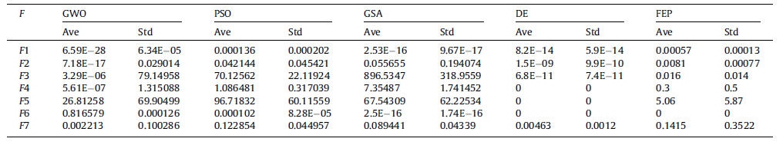

Πίνακας 12. Αποτελέσματα για τις μονοτροπικές συναρτήσεις ελέγχου.

Σε αντίθεση με τις μονοτροπικές, οι πολυτροπικές συναρτήσεις έχουν πολλά τοπικά ελάχιστα τα οποία αυξάνονται εκθετικά ανάλογα με τον αριθμό των διαστάσεων. Αυτό το γεγονός τις κάνει κατάλληλες για τον έλεγχο του τομέα της εξερεύνησης του GWO. Με βάση τους παρακάτω πίνακες, ο GWO παρουσιάζει καλύτερες επιδόσεις σε σχέση με τους PSO και GSA στην πλειοψηφία των συναρτήσεων ελέγχου, ενώ έχει παρόμοια συμπεριφορά με τους υπόλοπους αλγορίθμους, κάτι που ενισχύει τον παράγοντα εξερεύνησης του GWO.

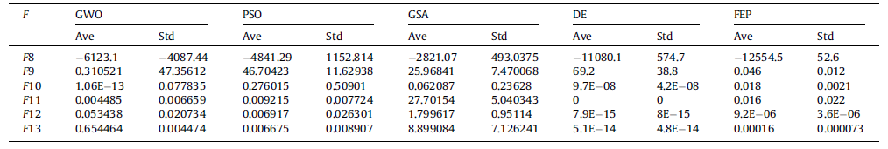

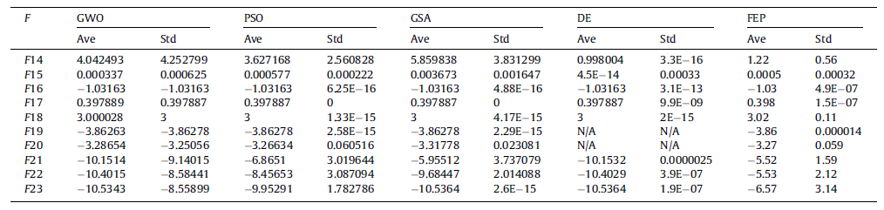

Πίνακας 13. Αποτελέσματα για τις πολυτροπικές συναρτήσεις ελέγχου.

Όσον αφορά τις σύνθετες συναρτήσεις , λόγω της πολυπλοκότητας τους ελέγχουν τόσο την εξερεύνηση και την εκμετάλλευση. Ακόμα, όπως προαναφέρθηκε, ελέγχεται και η αποφυγή των πολλών τοπικών ελαχίστων.

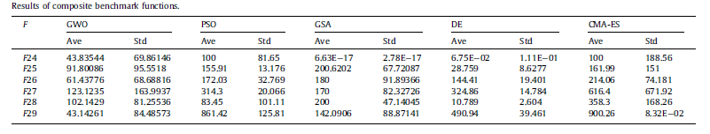

Πίνακας 14. Αποτελέσματα για τις σύνθετες συναρτήσεις ελέγχου.

Παρατηρούμε ότι πάλι ο GWO έχει την καλύτερη συμπεριφορά στις 3 από τις 6 συναρτήσεις, ενώ παραμένει ανταγωνιστικός στις υπόλοιπες.

Τέλος,μελετούμε την ικανότητα σύγκλισης του αλγορίθμου. Σύμφωνα με τν αναφορά [42], δεν πρέπει να υπάρχουν απότομες αλλαγές στις κινήσεις των ατόμων που εξερευνούν τον χώρο για την εύρεση του ελάχιστου. Αυτό επιτρέπει σεέναν μέτα-ευριστικό αλγόριθμο να πραγματοποιήσει πιο εκτένη έλεγχο του χώρου. Χρησιμοποιώντας 6 μέλη στον πληθυσμό παίρνουμε τα παρακάτω αποτελέσματα.

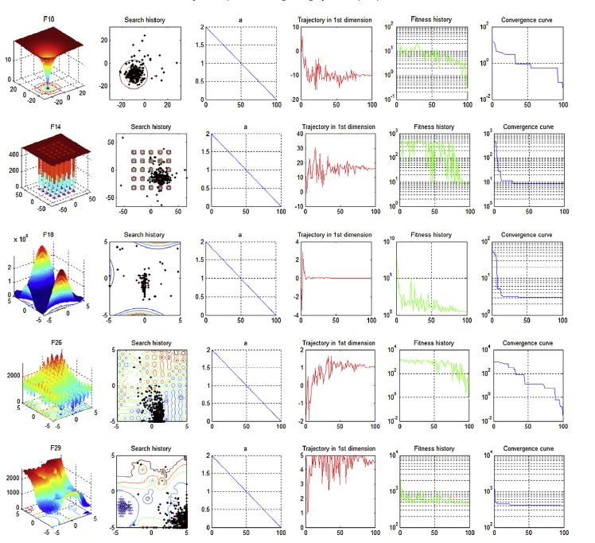

Διάγραμμα 1. Γραφική αναπαράσταση (πρώτη στήλη), ιστορικό αναζήτησης (δεύτερη στήλη), γραμμική μείωση του *α* (τρίτη στήλη), τροχιά στην πρώτη διάσταση (τέταρτη στήλη), ιστορικό τιμής αντικειμενικής συνάρτησης (πέμπτη στήλη), καμπύλη σύγκλισης (έκτη στήλη).

Από τη δεύτερη στήλη που αποτελεί το ιστορικό εύρεσης των μελών μπορούμε να συμπεράνουμε ότι επικετρώνονται σε πολλά υποσχόμενες περιοχές και εκμεταλλεύονται την καλύτερη. Τέλος, με βάση την τέταρτη στήλη, βλέπουμε ότι οι αλλαγές στην πορεία ενός μέλους της ομάδας γίνονται όλο και λιγότερο απότομες, κάτι που σύμφωνα με την [42] θα οδηγήσει τον αλγόριθμο σε ένα και μόνο σημείο στον ν-διάστατο χώρο.

1. **Moth Swarm Algorithm (MSA) [43]**
2. **Γενικά**

Η ιδέα της ευφυΐας σμήνους (Swarm Intelligence, SI) προέρχεται από τη συλλογική συμπεριφορά διάσπαρτων, αυτο-οργανωμένων συστημάτων. Η ενσωμάτωση τους σε μεθόδους βελτιστοποίησης όδηγησε στην εμφάνιση των αλγόριθμων σμήνους, που έχουν με επιτυχία εφαρμοστεί σε διάφορα προβλήματα, όπως η σχεδίαση διαδρομών, πλοήγηση [44], [45] και βελτιστοποίηση μεγάλου όγκου δεδομένων [46], [47]. Ο Particle Swarm Optimization (PSO) και ο Ant Colony Optimization (ACO) αποτελούν 2 αντιπροσωπευτικά παραδείγματα αυτής της κατηγορίας αλγορίθμων. Ακολούθαςν πιο αποτελεσματικοί αλγόριθμοι, όπως ο Artificial Bee Colony, Monarch Butterfly Optimization (MBO) [48], Elephant Herding Optimization [49] και Krill Herd (KH) [50],[51].

Από την άλλη, κινητοποιούμενοι από τη διαδικασία της γενετικής εξέλιξης και φυσικής επιλογής, πολλοί εξελικτικοί αλγόριθμοι (EAs) έχουν προταθεί. Από τους πρώτους ήταν οι γενετικοί αλγόριθμοι (GAs). Ο differential evolution (DE) έχει αποτελεσματικά χρησιμοποιηθεί σε μεγάλο εύρος εφαρμογών.Ο Stud genetic algorithm (SGA) θεωρείται μια ενισχυμένη έκδοση των GA, όπου το καλύτερο μέλος επιλέγεται να κάνει απογόνους. Ο multi-stage genetic programming (MSGP) [52] έχει προταθεί για τη μοντελοποίηση μη-γραμμικών συστημάτων. Ο Animal Migration Optimization (AMO) [53] έχει βασιστεί στη μεταναστευτική συμπεριφορά ζώων. Στον Eeathworm Optimization Algorithm (EWA) [54] προσομοιώνονται δύο τρόποι αναπαραγωγής.

Οι νυχτοπεταλούδες (moths) αποτελούνται από 160000 είδη με τη πλειοψηφία τους να είναι νυχτόβια. Ανάμεσα στα κυριότερα χαρακτηριστικά τους είναι η φωτοταξία (phototaxis) και οι κινήσεις Lévy

Γενικά, οι νυχτοπεταλούδες τείνουν να κινούνται γύρω από μια πηγή φωτός.Ο λόγος αυτής της κίνησης θεωρείται μέχρι και σήμερα αβέβαιος. Μία υπόθεση είναι ότι οι αστρικές πηγές φωτός χρησιμοποιούνται στην καθοδήγηση κατά την πτήση του είδους. Οι νυχτοπεταλούδες προσπαθούν να διατηρούν σταθερή γωνία σε σχέση με το άστρο πετώντας σε μία ευθεία γραμμή. Από την άλλη, αν βρίσκεται πολύ κοντά στην πηγή φωτός, οι αλλαγές στη γωνία θα είναι ξεκάθαρες. Η νυχτοπεταλούδα ενστικτωδώς προσπαθεί να διατηρήσει μια πορεία η οποία οδηγεί πάντα στην πηγή του φωτός, κάτι που την οδηγεί να κάνει μια σπειροειδή κίνηση καθώς πλησιάζει ολοένα και περισσότερο στην πηγή.

1. **Υλοποίηση**

Οι τυχαίες κινήσεις Lévy αποτελούν ένα από τα πιο σημαντικά σχέδια πτήσεων στο φυσικό περιβάλλον. Η κατανομή Lévy μπορεί να μαθηματικοποιηθεί από την παρακάτω σχέση

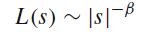

,όπου $1<β≤3$.

Οι κινήσεις της νυχτοπεταλούδας όπως παρουσιάζονται στην αναφορά [55] θεωρούνται ότι έχουν $β≈1.5$.

Επειδή οι κινήσεις Lévy μπορούν να βελτιώσουν σημαντικά την ικαανότητα εύρεσης σε μεταευριστικούς αλγορίθμους, έχουν ενσωματωθεί σε πολλούς σύγχρονους όπως ο CS [56], KH και FA.

Οι θέσεις λοιπόν των νυχτοπεταλούδων ανανεώνονται με βάση τις κινήσεις Lévy:

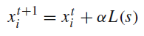(25)

,όπου *xit+1* και *xit* η τελική και αρχική θέση στην τρέχουσα επανάληψη αντίστοιχα. Με L(s) συμβολίζουμε τις κινήσεις Lévy:

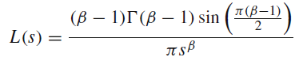(26)

,όπου s>0 και Γ(x) η συνάρτηση γάμμα,ενώ η παράμετρος  *α* δίνεται από τη σχέση

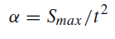 (27)

,με *Smax* το μέγιστο βήμα του οποίου η τιμή καθορίζεται από το εκάστοτε πρόβλημα.Όπως προαναφέρθηκε, θεωρούμε ότι το β παίρνει την τιμή 1.5 για το υπόλοιπο του υποκεφαλαίου.

Ορισμένα μέλη της ομάδας που βρίσκονται μακριά από τη πηγή φωτός πετούν προς αυτή ακολουθόντας μια ευθεία γραμμή:

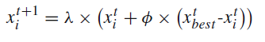(28)

,όπου *xtbest*  η καλύτερη θέση στην ομάδα στη γενεά *t* και *φ* παράγοντας επιτάχυνσης, που παίρνει την τιμή του golden ratio, και *λ* μεταβλητή κλίμακας, που εδώ θεωρείται τυχαίος αριθμός που επιλέγεται με βάση ομοιόμορφη κατανομή.

Από την άλλη,υπάρχουν περιπτώσεις όπου η νυχτοπεταλούδα θα έχει ως τελική μία θέση πέρα από τη πηγή φωτός. Αυτό μοντελοποιείται από τη σχέση:

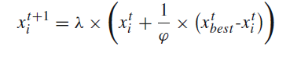 (29)

Για λόγους απλουστεύσης, θεωρούμε ότι τα γεγονότα (28) και (29) έχουν το καθένα 50% πιθανότητες να συμβούν. Οι δύο περιπτώσεις μπορούν να αναπαρασταθούν σχηματικά:

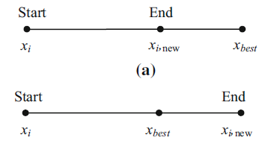

Σχήμα 7. Πιθανές νέες θέσεις της νυχτοπεταλούδας, (a) ανάμεσα στην αρχική θέση και την καλύτερη, (b) πέρα από την καλύτερη θέση.

Για την υλοποίηση του αλγορίθμου, θεωρούμε ότι ο πληθυσμός διαιρείται σε 2 υποομάδες, μία που ακολουθεί κινήσεις Lévy (σχέση 25) και μία που πετά σε ευθεία γραμμή (σχέση 28). Είναι προφανές ότι τα μέλη της πρώτης βρίσκονται πολύ πιο κοντά στη καλύτερη θλεση σε σχέση με τα μέλη της δεύτερης.

Επιπλέον, όπως συμβαίνει και σε άλλους μεταευριστικούς αλγορίθμους, ενσωματώνουμε μια ελιτιστική στρατηγική με σκοπό την επιτάχυνση της σύγκλισης.

Παρακάτω παρέχεται ο ψευδοκώδικας για τον αλγόριθμο MSΑ:

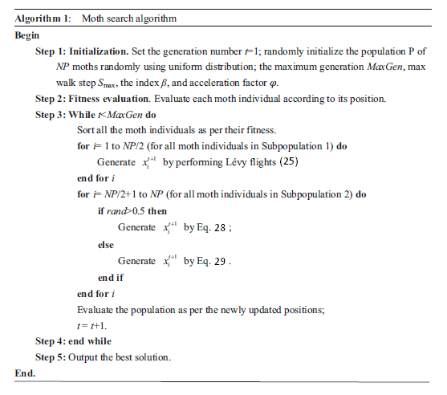

1. **Αξιολόγηση αποτελεσμάτων**

Ο MSA ελέγχεται με βάση 25 συναρτήσεις (F01-F25). Οι F01-F14 είναι οι βασικές και οι F15-F25 αποτελούν στραμμένες/μετατοπισμένες/σύνθετες μορφές των συναρτήσεων ελέγχουν του CEC 2005. Κάθε συνάρτηση αποτελείται από 20 μεταβλητές.

Για τον MS αλγόριθμο, θεωρήθηκε ότι ο αριθμός των μελών που κρατάμε σε κάθε γενεά είναι ίσος με 2, *β*=1.5, *Smax*=1 και φ $≅$ 0.618. Όλες οι συναρτήσεις έχουν πληθυσμό 50 ατόμων. Για τις αρχικές παραμέτρους των άλλων μεθόδων γίνεται λόγος στην αναφορά [57]. Στα ακόλουθα πειράματα, εκτός και αν αναφέρεται κάτι άλλο,ο τερματισμός συμβαίνει στους 104 υπολογισμούς της αντικειμενικής συνάρτησης.

Οι υπόλοιποι αλγόριθμοι που χρησιμοποιήθηκαν είναι οι ABC, BB0, DE, PSO και SGA. Από τον παρακάτω πίνακα παρατηρούμε ότι ο MSA έχει την καλύτερη μέση επίδοση στις 21 από 25 συναρτήσεις με τον BBO και SGA να έρχεται δεύτερος και τρίτος αντίστοιχα, ενώ επίσης βρίσκουν την καλύτερη λύση σε 3 (F03, F09, και F24) και 1 (F25) περιπτώσεις αντίστοιχα.

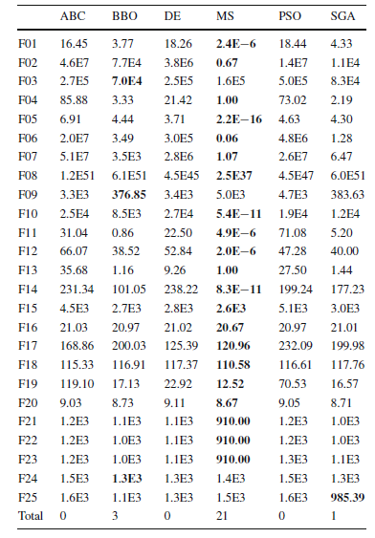

Πίνακας 15. Μέσες τιμές συναρτήσεων ελέγχου.

Για τις καλύτερες επιδόσεις, στο πίνακα που ακολουθεί ο MSA έχει την καλυτερη συμπεριφορά στις 18 συναρτήσεις, ενώ ο BBO βρίσκει την καλύτερη λύση σε 5 περιπτώσεις (F09, F11, F13, F23 και F24) και ο SGA σε 4 (F13, F21, F22 και F25). Γενικά, οι ABC, DE και PSO έχουν παραπλήσια απόδοση.

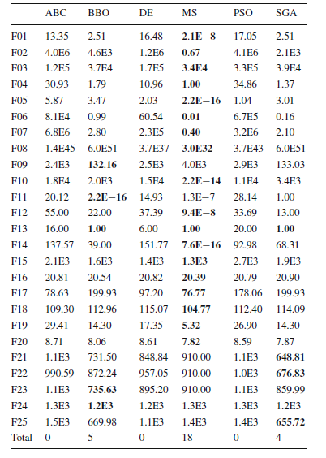

Πίνακας 16. Καλύτερες τιμές συναρτήσεων ελέγχου.

Ακόμα,ο MSA δίνει τις καλύτερες λύσεις με τη μικρότερη τυπική απόκλιση σε 14 συναρτήσεις. Οι BBO και SGA έχουν τη μικρότερη τυπική απόκλιση σε 4 και 3 συναρτήσεις αντίστοιχα, ενώ οι DE και PSO σε 2.

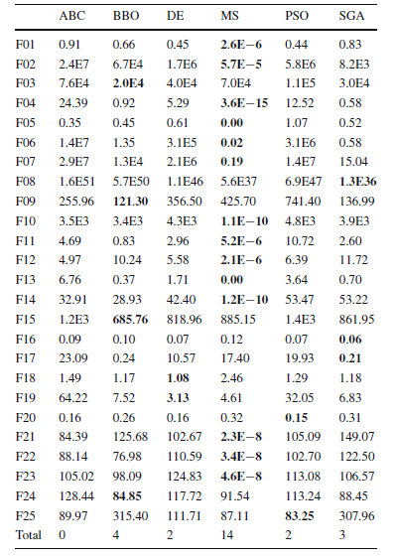

Πίνακας 17. Μέσες τιμές τυπικής απόκλισης.

Από την παραπάνω μελέτη, γίνετια φανερό ότι ο MSA μπορεί να βρει τόσο την καλύτερη λύση όσο και τη μικρότερη τυπική απόκλιση στην πλειοψηφία των συναρτήσεων ελέγχου.

Επιπλέον, ελέγχουμε την ταχύτητα σύγκλισης των επικρατέστερων αλγορίθμων (MSA, BBO, SGA) και για τις 25 μεθόδους:

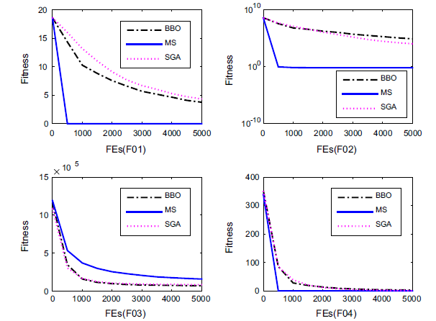

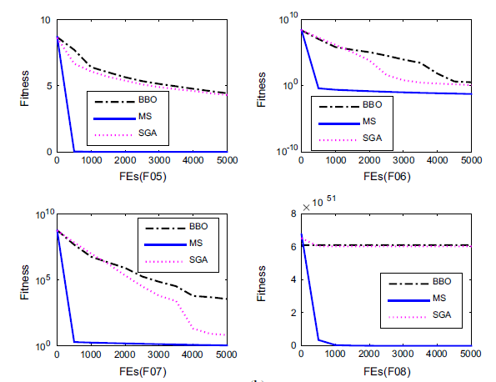

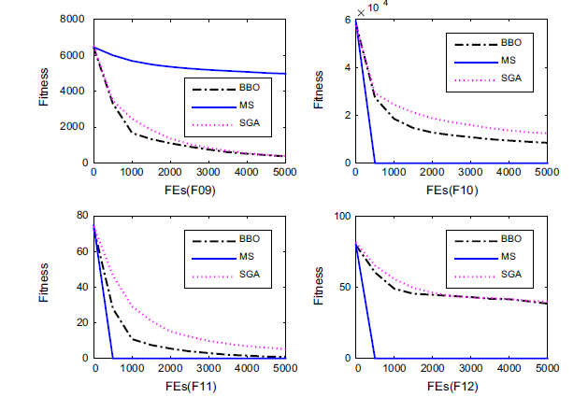

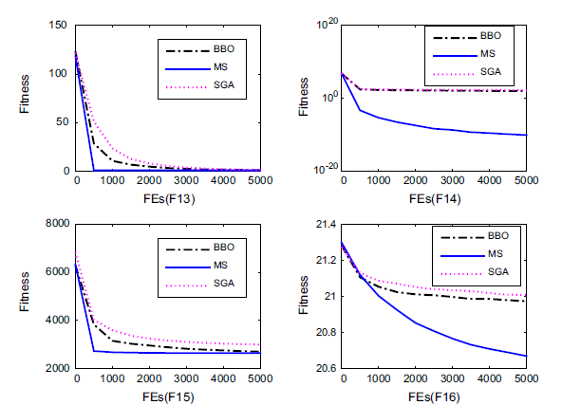

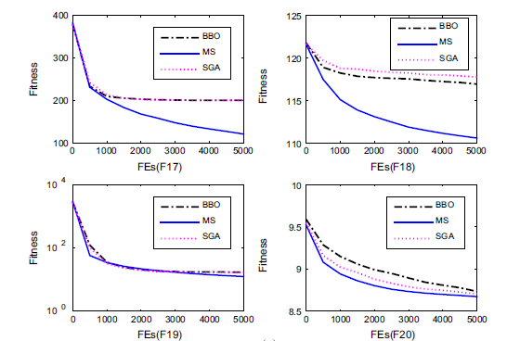

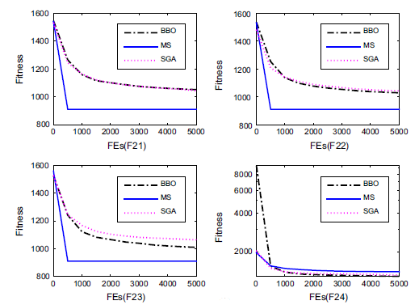

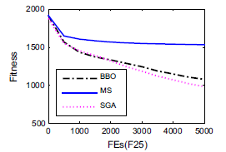

Πίνακας 18. Καμπύλες σύγκλισης για τους τρεις καλύτερους αλγορίθμους στις 25 συναρτήσεις ελέγχου.

Μπορύμε πάλι να δούμε ότι ο MSA έχει την καλύτερη συμπεριφορά. Συγκεκριμένα, σε 16 συναρτήσεις (F01, F02, F05-F08, F10, F12, F16-F18 και F20-F23) ο MSA είναι πολύ καλύτερος των BBO και SGA. Παρόλο που σε 4 περιπτώσεις (F04, F11, F13 και F15) και οι τρεις αλγόριθμοι έχουν παρόμοια τελική τιμή,ο MSA έχει καλύτερη ταχύτητα σύγκλισης, ενώ σε τέσσερεις (F03, F09, F24 και F25) οι BBO και SGA υπερτερούν.

1. **Salp Swarm Algorithm (SSA) [58]**
2. **Γενικά**

Τα Salps ανήκουν στην οικογένεια των Salpidae και έχουν διάφανο βαρελοειδές σχήμα. Οι ιστοί τους είναι παρόμοιοι με αυτούς των μεδουσών. Ένα επιπλέον κοινό στοιχείο είναι ότι κινούνται με παραπλήσιο τρόπο, με το νερό να διέρχεται μέσα από το σώμα τους και χρησιμοποιείται ως προώθηση για να κινηθούν [59]. Η μορφή τους παρουσιάζεται στο σχήμα (8).

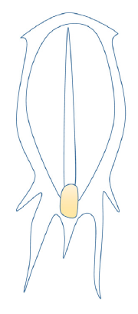

Σχήμα 8. Μορφή ενός Salp.

Οι μελέτες πάνω στο είδος βρίσκονται ακόμα σε αρχικά στάδια, επειδή το φυσικό περιβάλλον στο οποίο ζουν είναι δύσκολα προσβάσιμο και επειδή δεν είναι εύκολο να κρατηθούν σε συνθήκες εργαστηρίου. Μία από τις πιο ενδιαφέρουσες συμπεριφορές του είναι η αυτή του σμήνους. Ένα τέτοιο σμήνος μπορούμε να δούμε στο σχήμα (9). Ο κύριος λόγος αυτής της συμπεριφοράς δεν είναι ακόμα γνωστός, αλλά πολλοί ερευνητές πιστεύουν ότι συμβαίνει για καλύτερη κίνηση και εύρεση τροφής [60].

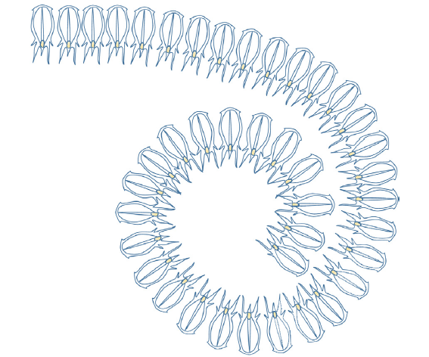

Σχήμα 9. Μορφή μιας αλυσίδας από salps.

Η βιβλιογραφία για την μαθηματικοποίηση της συμπεριφοράς των salps θεωρείται πενιχρή [61], [62]. Επιπλέον, δεν υπάρχει αλγόριθμος για την επίλυση προβλημάτων βελτιστοποίησης βασισμένος στα salps, ενώ σμήνη μελισσών και μυρμηγκιών έχουν χρησιμοποιηθεί ευρέως για τον ίδιο λόγο.

1. **Υλοποίηση**

Για την μοντελοποίηση των αλυσίδων των salps, χωρίζουμε τον πληθυσμό σε δύο ομάδες, τον αρχηγό/επικεφαλή λαό και τους ακολούθους. Ο αργηγός βρίσκεται στην αρχή της αλυσίδας και καθοδηγεί τα υπόλοιπα μέλη, ενώ τα υπόλοιπα μέλη ακολουθούν το ένα το άλλο (και τον αρχηγό άμεσα ή έμμεσα).

Ορίζουμε ότι η θέση των salps ορίζεται σε ένα n-διάστατο χώρο αναζήτησης, με *n* τον αριθμό των μεταβλητών του εκάστοτε προβλήματος. Η θέση ενός salp αποθηκεύεται στο διάνυσμα θέσης *x*. Ως στόχος θεωρείται η τροφή *F*.

Για να ανανεωθεί η θέση του επικεφαλής προτείνεται η εξίσωση:

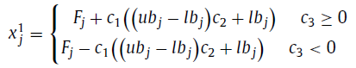(30)

,όπου *xj1* η θέση του αρχηγού στην *j* διάσταση. Η *Fj* είναι θέση της τροφής και τα *ubj* και *lbj* είναι τα κάτω και άνω όρια της *j* διάστασης αντίστοιχα, ενώ *c1*, *c2* και *c3* τυχαίοι αριθμοί.

Η εξίσωση (30) δείχνει ότι ο αρχηγός ανανεώνει τη θέση του με βάση μόνο τη θέση της τροφής. Η παράμετρος *c1*  είναι η πιο σημαντική στον SSA επειδή εξισορροπεί την εξερεύνηση και την εκμετάλλευση:

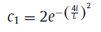 (31)

, με *l* η τρέχουσα επανάληψη και *L* η μέγιστη τιμή των επαναλήψεων.

Οι παράμετροι *c2* και *c3*  είναι τυχαίες μεταβλητές που παράγονται τυχαία με ομοιόμορφη κατανομή στο διάστημα [0,1] και καθορίζουν εαν η επόμενη θέση στην *j* διάσταση θα τείνει προς το θετικό ή το αρνητικό άπειρο, καθώς και το μέγεθος του βήματος.

Για τη νέα θέση των υπόλοιπων μελών του σμήνους χρησιμοποιείται ο νόμος του Newton:

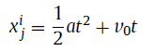(32)

, με $ⅈ≥2$, *xji* η θέση του *ι* μέλους στην *j* διάσταση, *t* ο χρόνος, v0 η αρχική ταχύτητα, και 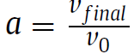, όπου 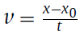.

Για v0=0, και χρήση του χρόνου *t* ως τη μεταβλητή της επανάληψης, η εξίσωση (32) μπορεί να απλοποιηθεί:

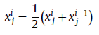 (33)

Για να φανούν τα αποτελέσματα των παραπάνω μαθηματικών σχέσεων, πραγματοποιείται μια προσομοίωση σε αυτή την παράγραφο. Τοποθετούμε 20 salps σε τυχαίες θέσης στο χώρο αναζήτησης με σταθερή ή κινούμενη τροφή/στόχο. Το ιστορικό των θέσεων των salps φαίνεται στα σχήματα (10-13).

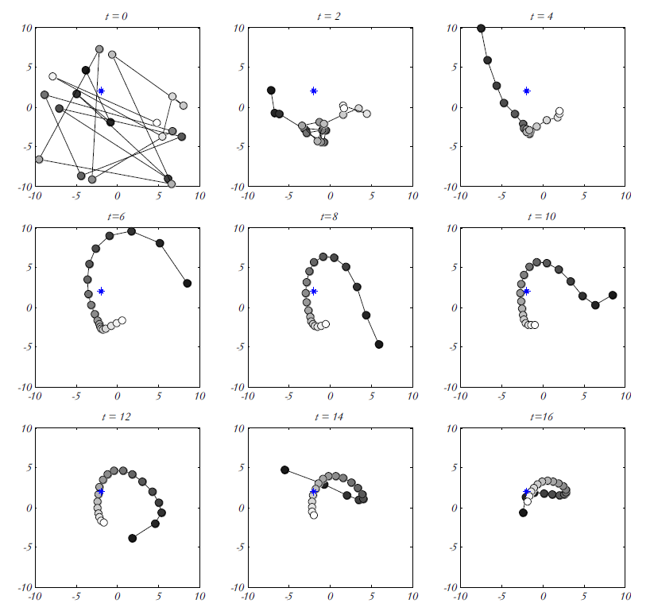

Σχήμα 10. Η κίνηση της αλυσίδας των salps κατά την αναζήτηση τροφής σε 2D χώρο.

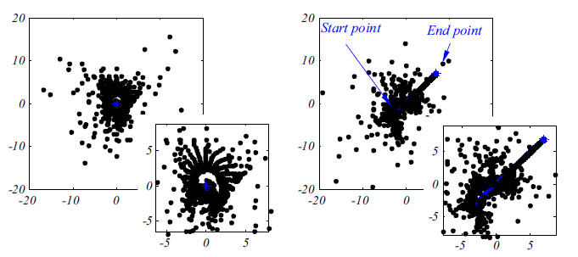

Σχήμα 11. Ιστορικό θέσεων των salps γύρω από ακίνητο και κινούμενο στόχο μετά από 100 επαναλήψεις σε 2D χώρο.

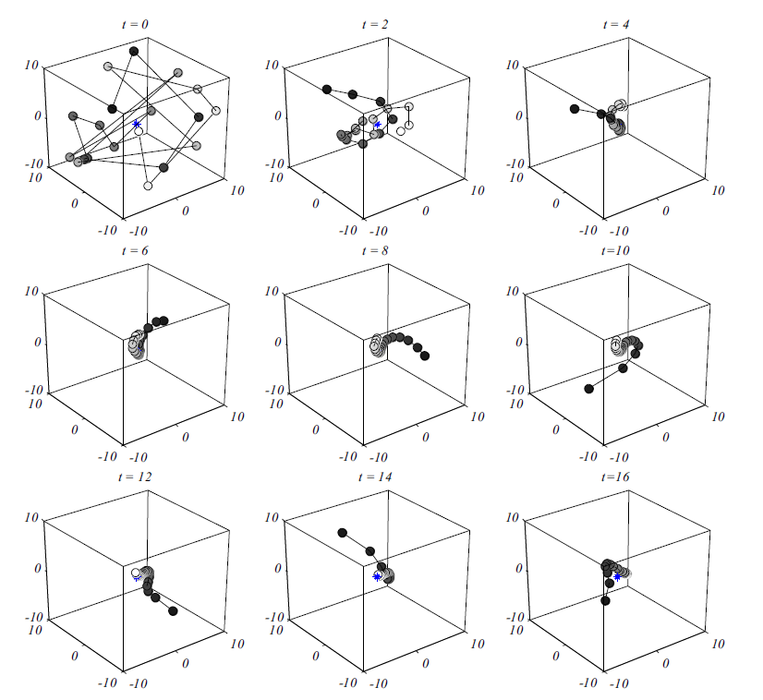

Σχήμα 12. Η κίνηση της αλυσίδας των salps κατά την αναζήτηση τροφής σε 3D χώρο.

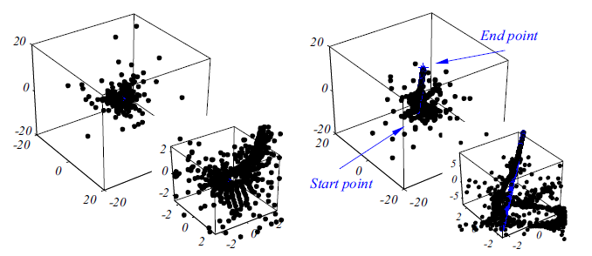

Σχήμα 13. Ιστορικό θέσεων των salps γύρω από ακίνητο και κινούμενο στόχο μετά από 100 επαναλήψεις σε 3D χώρο.

Η μπλε κουκίδα αποτελεί τη θέση της τροφής, ενώ το πιο σκούρο μέλος είναι ο επικεφαλής της ομάδας και με τις υπόλοιπες αποχρώσεις αναπαριστούμε τα υπόλοιπα μέλη της ομάδας. Παρατηρούμε ότι καθώς ο αρχηγός αλλάζει τη θέση του, οι ακόλουθοι σταδιακά των ακολουθούν. Στα σχήματα (11) και (13) βλέπουμε το ιστορικό αναζήτησης μετά από 100 επαναλήψεις. Τα στίγματα γύρω από το στόχο δείχνουν ότι τα salps κινούνται αποτελεσματικά στο χώρο αναζήτησης. Η κατανομή είναι πιο πυκνή γύρω από το αρχικό σημείο στις περιπτώσεις κινούμενου στόχου, κάτι που οφείλεται στην παράμετρο *c1* η οποία ελέγχει την εξερεύνηση και την εκμετάλλευση του χώρου αναζήτησης.

Ο ψευδοκώδικας για τον αλγόριθμο SSA παρουσιάζεται παρακάτω:

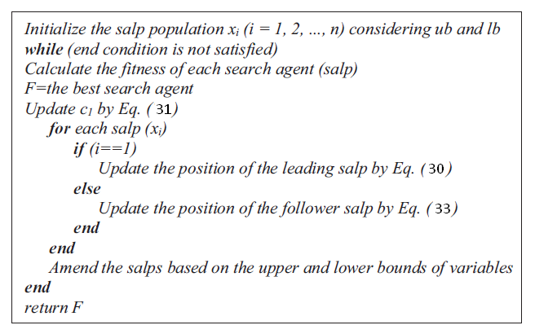

Βλέπουμε ότι ο στόχος *F* μπορεί να αλλάζει τιμή σε κάθε επανάληψη επειδή η αλυσίδα μπορεί μέσω της εξερεύνησης και της εκμετάλλευσης να βρει καλύτερη τιμή. Σύμφωνα με την παραπάνω μελέτη και τα σχήματα (11), (13) ο αλγόριθμος είναι ικανός να ακολουθεί στόχο/ελάχιστο που κινείται σε κάθε επανάληψη. Μερικά επιπλέον σημεία ενδιαφέροντος είναι:

* O αλγόριθμος αποθηκεύει την καλύτερη τιμή στη μεταβλητή *F* και την κρατάει μέχρι να βρει κάποια ακόμα καλύτερη.
* Η ανανέωση της θέσης του αρχηγού γίνεται μόνο με βάση τη θέση του στόχου, που αποτελεί την καλύτερη λύση εως τώρα.
* Οι θέσεις των υπόλοιπων μελών ανανεώνονται με βάση η μία την άλλη (εξίσωση 33)
* Οι σταδιακές κινήσεις των ακολούθων εμποδίζουν τον αλγόριθμο από το να «κολλήσει» σε τοπικά ελάχιστα.
* Η παράμετρος *c1* μειώνεται κατά τη διάρκεια των επαναλήψεων με αποτέλεσμα ο αλγόριθμος πρώτα να εξερευνά τον χώρο και στη συνέχεια να τον εκμεταλλεύεται.
* Ο αλγόριθμος είναι απλός ως προς την υλοποίηση και έχει μόνο μία παράμετρο ελέγχου (*c1*).

1. **Αξιολόγηση αποτελεσμάτων**

Για την απόδειξη των θεωρητικών ισχυρισμών των προηγούμενων τμημάτων, εκτελείται ένας αριθμός πειραμάτων. Πρώτα πραγματοποιείται ένας ποιοτικός έλεγχος για να αξιολογηθεί η ποιότητα του αλγορίθμου. Στη συνέχεια, γίνεται ένας ποσοτικός έλεγχος, στον οποίο γίνεται σύγκριση του SSA με άλλους αλγορίθμους βελτιστοποίησης.

* Ποιοτικός έλεγχος:

Για να πραγματοποιηθεί ο έλεγχος, επιλέγεται ένας αριθμός συναρτήσεων ελέγχου που είναι μονοτροπικές, πολυτροπικές ή σύνθετες [63-65]. Χαρακτηριστικά τέτοιων συναρτήσεων φαίνονται στο σχήμα (14):

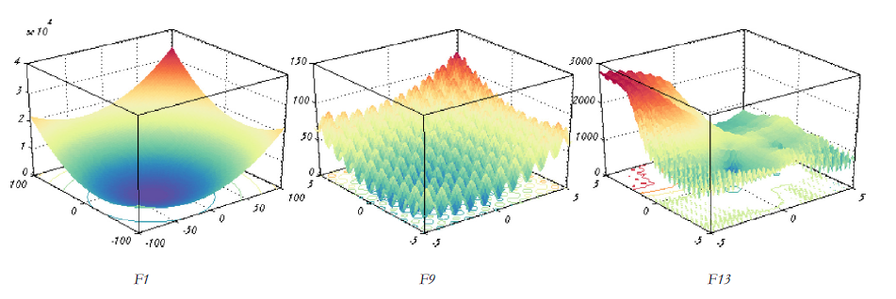Σχήμα 14. Παραδείγματα μονοτροπικής (F1), πολυτροπικής (F9) και σύνθετης συνάρτησης (F13).

Οι μονοτροπικές συναρτήσεις έχουν ένα μόνο ελάχιστο. Οι πολυτροπικές και οι σύνθετες έχουν πολλαπλά ελάχιστα, κάτι που τις κάνει κατάλληλες για τον έλεγχο αποφυγής τοπικών ελαχίστων. Σε αυτή την παράγραφο, επιλέγονται οκτώ συναρτήσεις από τις παραπάνω κατηγορίες.

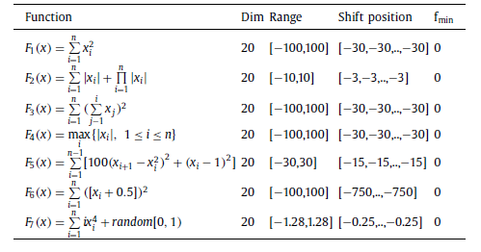

Πίνακας 19. Παραδείγματα μονοτροπικών ελαχίστων.

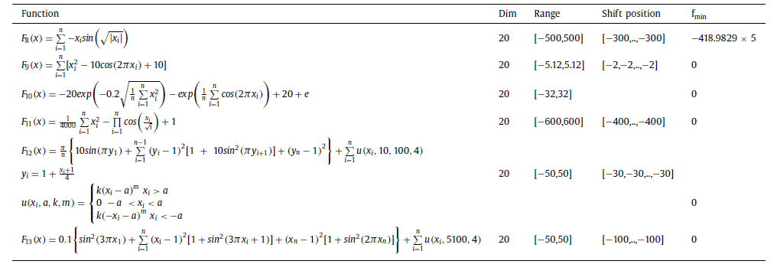

Πίνακας 20. Παραδείγματα πολυτροπικών ελαχίστων.

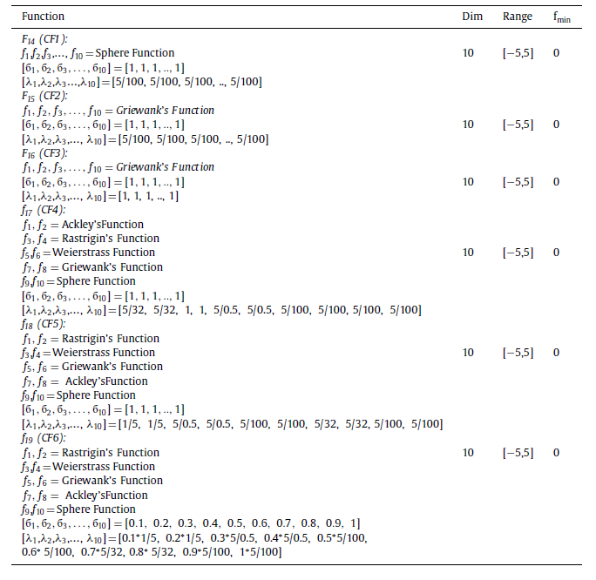

Πίνακας 21. Παραδείγματα σύνθετων συναρτήσεων.

Τα αποτελέσματα του ποιοτικού ελέγχου βασίζονται σε ένα σύνολο παραμέτρων:

1. Η πρώτη από αυτές είναι το ιστορικό αναζήτησης. Αυτά δείχνουν τις θέσεις όλων των μελών του σμήνους. Αποθηκεύοντας και απεικονίζοντας τις μπορούμε να παρατηρήσουμε τις περιοχές που έχουν εξερευνηθεί από τον αλγόριθμο. Αν και μπορούμε να δούμε την ικανότητα εξερεύνησης και εκμετάλλευσης του χώρου, δεν μπορούμε να δούμε τη σειρά με την οποία γίνονται αυτές οι πράξεις. Το ιστορικό αναζήτησης παρουσιάζεται στη δεύτερη στήλη του σχήματος 18. Επιπλέον, με βάση το σχήμα μπορούμε να πούμε ότι ο SSA επικεντρώνεται στις πιο πολλά-υποσχόμενες περιοχές. Η αύξηση της πολυπλοκότητας της συνάρτησης οδηγεί σε πιο αραιά διαγράμματα καθώς ο αλγόριθμος δυσκολεύεται περισσότερο όταν υπάρχουν πολλαπλά ελάχιστα.
2. Η δεύτερη παράμετρος είναι οι τροχιές των μελών του σμήνους. Για λόγους απλότητας και ευκρίνειας επιλέγεται να απεικονιστεί μόνο η τροχιά του πρώτου salp για την πρώτη διάσταση του προβλήματος (τέταρτη στήλη στο σχήμα 18). Παρατηρούμε ότι το salp ξεκινά την κίνηση του με απότομες μεταβολές στις πρώτες επαναλήψεις, μικρότερες μεταβολές στη συνέχεια και τελικά ακολουθεί μονότονη συμπεριφορά. Αυτό οφείλεται στο ότι αρχικά ο αλγόριθμος αναγκάζει τα μέλη να εξερευνήσουν το χώρο και άρα να διανύσουν μεγάλες αποστάσεις στο χώρο αναζήτησης. Στο τέλος όμως, κυριαρχεί η εκμετάλλευση, η οποία οδηγεί τα μέλη στην περιοχή του ολικού ελάχιστου και να κάνουν μικρά βήματα εκεί.
3. Τα δύο παραπάνω μέτρα σύγκρισης δε δείχνουν το αν η εξερεύνηση και η εκμετάλλευση είναι ικανές να βελτιώσουν τον τυχαία δημιουργημένο αρχικό πληθυσμό. Για αυτό το λόγο, επιλέγεται η μέση τιμή της αντικειμενικής συνάρτησης που πρέπει να βελτιστοποιηθεί. Από την πέμπτη στήλη του σχήματος 18 παρατηρούμε ότι ο SSA οδηγεί σε μείωση της μέσης τιμής και άρα βελτιώνει την ποιότητα του συνολικού πληθυσμού.
4. Τέλος, έχουμε τα διαγράμματα καμπυλών σύγκλισης του αλγορίθμου (τελευταία στήλη). Από αυτά συμπεραίνουμε ότι η προσέγγιση του ολικού ελάχιστου βελτιώνεται καθώς αυξάνεται ο αριθμός των επαναλήψεων. Όπως παρατηρούμε, η αύξηση της πολυπλοκότητας της συνάρτησης δημιουργεί προβλήματα και προσωρινά στάσιμες περιοχές στις καμπύλες.

Οι παραπάνω παράμετροι δείχνουν ότι ο SSA πρώτα ενθαρρύνει την εξερεύνηση του χώρου και στη συνέχεια επικεντρώνεται στην περιοχή του ολικού ελάχιστου. Επίσης, η εξερεύνηση μπορεί να έχει μεγάλη έκταση. Ακόμα, παρατηρήθηκε ότι ο SSA μπορεί να βελτιώσει την ποιότητα του τυχαίου αρχικά πληθυσμού. Κλείνοντας, με βάση τις καμπύλες σύγκρισης, δείξαμε ότι η ακρίβεια προσέγγισης του ολικού ελάχιστου αυξάνεται στον αλγόριθμο.

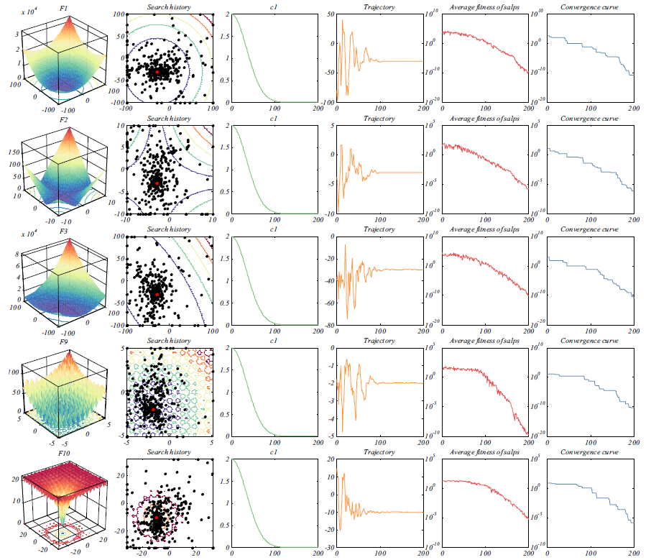

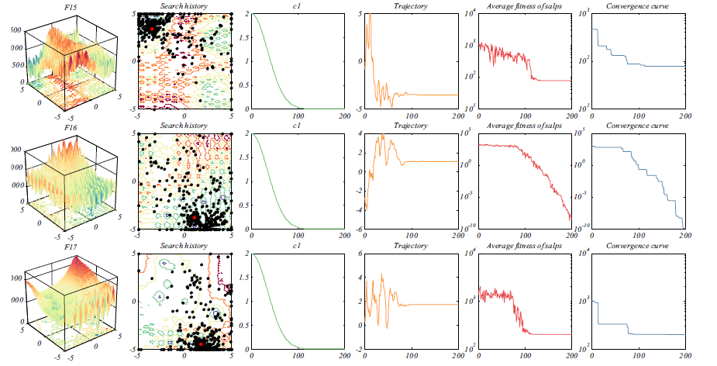

Σχήμα 18. Αποτελέσματα του ποιοτικού ελέγχου.

* Ποσοτικός έλεγχος:

Για να συγκριθεί ο SSA με άλλους αλγορίθμους, πραγματοποιήθηκαν διάφορα tests. Αυτά υπολογίσαν τη μέση τιμή και την τυπική απόκλιση μετά από 30 εκτελέσεις των αλγορίθμων. Ο υπολογισμός της μέσης τιμής δείχνει το πόσο καλή είναι η επίδοση ενός αλγορίθμου, ενώ αυτός της τυπικής απόκλισης το πόσο σταθερός είναι. Επίσης εφαρμόστηκε το Wilcoxon rank-sum test. Στο στατιστικό αυτό έλεγχο, ο καλύτερος αλγόριθμος για κάθε συνάρτηση ελέγχου επιλέγεται και συγκρίνεται ανεξάρτητα με τους υπόλοιπους αλγορίθμους.

Συνολικά επιλέχθηκαν 19 συναρτήσεις ελέγχου (μαζί με αυτές του ποιοτικού ελέγχου), και ο αριθμός των διαστάσεων πήρε την τιμή 20. Οι υπόλοιποι αλγόριθμοι που χρησιμοποιήθηκαν στον έλεγχο ήταν οι PSO, GSA, BA, FPA [66], SMS [67], FA και GA. Σε όλους τους παραπάνω αλγορίθμους ο πληθυσμός πήρε την τιμή 30, ενώ ο αριθμός των επαναλήψεων ήταν 500. Τα αποτελέσματα,τα οποία έχουν κανονικοποιηθεί στο διάστημα [0,1] παρουσιάζονται στους πίνακες 22-25.

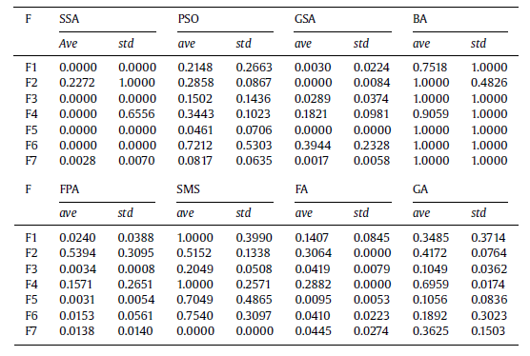

Πίνακας 22. Αποτελέσματα για τις μονοτροπικές συναρτήσεις ελέγχου.

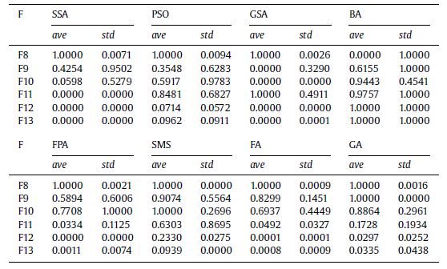

Πίνακας 23. Αποτελέσματα για τις πολυτροπικές συναρτήσεις ελέγχου.

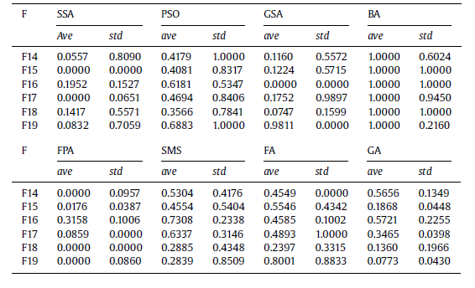

Πίνακας 24. Αποτελέσματα για τις σύνθετες συναρτήσεις ελέγχου.

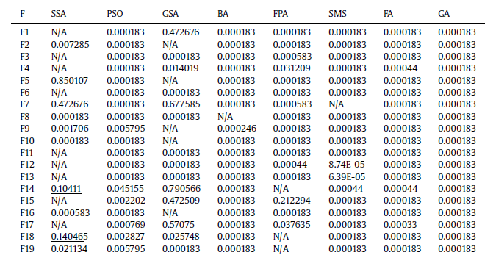

Πίνακας 25. P-τιμές από το rank-sum test για τα αποτελέσματα των πινάκων 22-24.

Τα αποτελέσματα για τις μονοτροπικές συναρτήσεις (πίνακας 22) δείχνουν ότι ο SSA παρουσιάζει καλύτερες επιδόσεις σε σχέση με τους υπόλοιπους αλγορίθμους στην πλειοψηφία των συναρτήσεων. Αυτό φαίνεται τόσο από τις μέσες τιμές όσο και από τις τυπικές αποκλίσεις, κάτι που σημαίνει ότι η υπεροχή του SSA είναι και σταθερή. Ακόμα, από τον πίνακα 25 συμπεραίνουμε ότι και εκεί ο SSA έχει τις καλύτερες επιδόσεις. Επειδή οι μονοτροπικές συναρτήσεις έχουν ένα μόνο ελάχιστο, αυτό αποδεικνύει ότι ο αλγόριθμος είναι πολύ καλός όσον αφορά την εκμετάλλευση του χώρου αναζήτησης και την ταχύτητα σύγκλισης.

Τα ίδια συμπεράσματα μπορούν να εξαχθούν και για τις πολυτροπικές συναρτήσεις του πίνακα 23. Σε αντίθεση με τις μονοτροπικές συναρτήσεις, οι πολυτροπικές έχουν πολλαπλά ελάχιστα. Τα αποτελέσματα δείχνουν ότι ο SSA είναι ικανός να εξερευνεί πολύ καλά το χώρο, αποφεύγοντας τα τοπικά ελάχιστα.

Στις σύνθετες συναρτήσεις (πίνακας 24), ο SSA παραμένει ανταγωνιστικός. Οι συναρτήσεις αυτές αποτελούν συνδυασμό πολλών και διαφορετικών συναρτήσεων ελέγχου και είναι οι πιο δύσκολες περιπτώσεις όσον αφορά τη βελτιστοποίηση. Η πολυπλοκότητα τους πλησιάζει αυτή των πρακτικών προβλημάτων. Επομένως, τα αποτελέσματα δείχνουν ότι ο SSA είναι ικανός να επιλύσει και προβλήματα που είναι αρκετά απαιτητικά.

Σε δεύτερο στάδιο, επιλέγχθηκε η προσθήκη του αλγορίθμου Harmony Search – HS, ο οποίος έχει χρησιμοποιηθεί ευρέως [68-70] και επαναλαμβάνουμε τα προβλήματα για τις συναρτήσεις του CEC2015, συμπεριλαμβανομένων συναρτήσεων χωρίς θόρυβο [71] και με θόρυβο [72]. Κάθε αλγόριθμος έτρεξε 30 φορές με 500 επαναλήψεις την κάθε φορά. Τα κανονικοποιημένα αποτελέσματα παρουσιάζονται στους πίνακες 26 και 27. Στον πίνακα 26 βλέπουμε ότι και πάλι ο SSA έχει σημαντικά καλύτερες επιδόσεις στις περισσότερες περιπτώσεις των συναρτήσεων (με θόρυβο και χωρίς). Το ίδιο συμβαίνει και στον πίνακα 27.

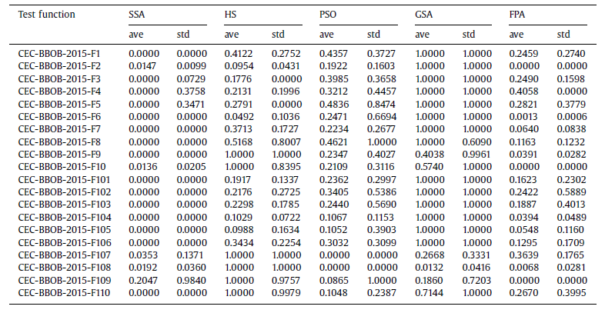

Πίνακας 26. Αποτελέσματα για τις συναρτήσεις του CEC2015.

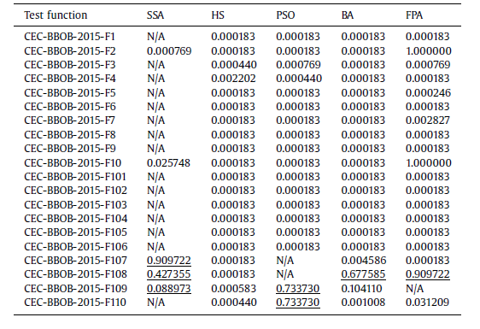

Πίνακας 27. Αποτελέσματα των p-tests για τις συναρτήσεις του CEC2015.

Συνοπτικά, ο αλγόριθμος SSA έδειξε μεγάλη ικανότητα στην εξερεύνηση του χώρου και αποφυγή τοπικών ελαχίστων. Αυτό οφείλεται στην αλληλεπίδραση μεταξύ των salps, οπότε δεν εστιάζουν εύκολα σε μια τοπική λύση. Επιπέον, ο αλγόριθμος υπερέχει και στην εκμετάλλευση. Αυτό συμβαίνει επειδή σε κάθε επανάληψη αποθηκεύεται η καλύτερη τιμή και τα salps τείνουν να κινηθούν προς αυτή. Οι σύνδεσεις μεταξύ των salps «τραβούν» την αλυσίδα προς το ολικό ελάχιστο.

Τα αποτελέσματα δείχνουν ότι ο SSA είναι ενδεχομένως ικανός να επιλύσει και προβλήματα του πραγματικού κόσμου όπου η θέση του ολικού ελάχιστου είναι άγνωστη.

**Κεφάλαιο 3 – Πρακτικά ζητήματα**

Όπως αναφέρθηκε και στο κεφάλαιο 1, στόχχος της παρούσας διπλωματικής εργασίας είναι η βελτιστοποίηση μιας πολυσυχνοτικής κεραίας ώστε αυτή να πληροί ορισμένες προδιαγραφές. Έτσι επιλέγεται να βελτιστοποιηθεί η παράμετρος συντελεστής ανάκλασης S1 στην είσοδο της κεραίας.

Για να πραγματοποιηθεί η βελτιστοποίηση, πρέπει πρώτα να οριστεί η αντικειμενική συνάρτηση (fitness function). Αυτή επιλέγεται να έχει την πιο απλή μορφή.Στην περίπτωση που S11maxval> limitdB τότε

Fitness=1010*(|limitdB|-|S11|)

,όπου S11 η μέγιστη τιμή της παράμέτρου S11 στις συχνότητες που μιας ενδιαφέρουν, και limitdB= -18, αλλιώς

Fitness= S11.

Στο πρόβλημα που μελετούμε,η μεταβλητή S11maxval δεν είναι ανεξάρτητη, αλλά εξαρτάται από τις διαστάσεις τις κεραίας. Σε απλές περιπτώσεις, με αρκετά απλοποιημένα μοντέλα ο υπολογισμός της S11 μπορεί να γίνει με μαθηματικές σχέσεις. Κάτι τέτοιο συνέβη στην προπτυχιακή διπλωματική εργασία του συγγραφέα, όπου υπολογίστηκε ο συντελεστής ανάκλασης στην είσοδο μικροκυματικού δικτύου τροφοδοσίας στοιχειοκεραίας με χρήση των S παραμέτρων σε δίθυρα δίκτυα.

Στην παρούσα εργασία όμως,για λόγους ακρίβειας αλλά και πολυπλοκότητας, δεν είναι δυνατός ο απευθείας («με το χέρι»/μαθηματικές σχέσεις) υπολογισμός των ζητούμενων μεταβλητών.

Για αυτό το λόγο εφαρμόζεται η χρήση των HFSS, Matlab και του API που συνδέει τα δύο πρώτα.

1. **High Frequency Structure Simulator (HFSS)**

To HFSS είναι ένας προσομοιωτής 3D ηλεκτρομαγνητισμού σχεδιασμένο για τη σχεδίαση και προσομοίωση αντικειμένων υψηλών συχνοτήτων όπως κεραίες, στοιχειοκεραίες, διάφορα RF ή μικροκυματικά στοιχεία, φίλτρα, ολοκληρωμένα κυκλώματα ή τυπωμένες πλακέτες. Το HFSS επίσης χρησιμοποιείται για τη σχεδίαση κυκλωμάτων υψηλών συχνοτήτων και ταχυτήτων που εφαρμόζονται στις τηλεπικοινωνίες, συστημάτων radar, δορυφόρων και στοιχείων Internet-of-things (IoT).

Ακόμα, το HFSS αποτελείται από ένα σύνολο από solvers που μπορούν να επιλύσουν προβλήματα που διαφέρουν σε πολυπλοκότητα και μέγεθος, όπως παθητικά IC στοιχεία και κεραίες που χρησιμοποιούνται σε ADAS (Advanced driver-assistance systems). Σε αντίθεση με άλλα λογισμικά προσομοίωσης, χάρη στην αυτόματη και προσαρμοστική σχεδίαση των meshes, το HFSS επιτρέπει στο χρήστη να αφιερώσει περισσότερο χρόνο στο αντικείμενο της σχεδίασης.

Στην παρούσα διπλωματική εργασία χρησιμοποιήθηκε η πλατφόρμα ANSYS Electromagnetics Suite 19.0.0 (η οποία εμπεριέχει και το HFSS).

**2. Matlab**

To Matlab είναι ένα λογισμικό περιβάλλον που χρησιμοποιεί τη δική του γλώσσα προγραμματισμού. Επιτρέπει την διαχείριση πινάκων, την απεικόνιση συναρτήσεων και δεδομένων, τη δημιουργία αλγορίθμων και GUIs, καθώς και την αλληλεπίδραση με προγράμματα που έχουν γραφεί σε άλλες γλώσσες (όπως C). Μερικές επιπλέον δυνατότητες του Matlab είναι η μηχανική όραση, η επεξεργασία σημάτων, η ρομποτική, τα συστήματα αυτομάτου ελέγχου, η ανάλυση δεδομένων, η μελετή του ηλεκτρομαγνητισμού,το deep learning και η επεξεργασία εικόνων.

Επίσης έχει τη δυνατότητα σχεδίασης με βάση έτοιμα μοντέλα/πρότυπα τα οποία μπορούν να χρησιμοποιηθούν για τη δημιουργία μεγαλύτερων συστημάτων (Simulink).

Για το πρόβλημα της βελτιστοποίησης χρησιμοποιήθηκαν οι εκδόσεις R2015a (server τμήματος φυσικής) και R2018a.

**3. HFSS-Matlab API**

Για να γίνει δυνατή η συνεργασία του HFSS με το Matlab έχει υλοποιηθεί ένα API [73], δηλαδή ένα σύνολο συναρτήσεων του Matlab οι οποίες χρησιμοποιούνται για την επικοινωνία με το HFSS. Συγκεκριμένα, μέσω Matlab δημιουργούνται αρχεία κειμένου με συγκεκριμένη δομή τα οποία αποθηκεύονται με την κατάληξη .vbs (visual basic scripting). Τα αρχεία αυτά αναγνωρίζονται από το HFSS και μπορούν άμεσα να αξιοποιηθούν από το HFSS για προσομοίωση. Μερικά παραδείγματα συναρτήσεων που έχουν υλοποιηθεί είναι:

* Δημιουργία ορθογωνίου με την hfssRectangle.
* Αφαίρεση τμημάτων με την hfssSubstract.
* Αντιστοίχηση υλικού σε υπάρχον αντικείμενο με την hfssAssignFiniteCondNew.
* Δημιουργία ορίων ακτινοβολίας με την hfssAssignRadiation.
* Τοποθέτηση θυρών με την hfssAssignLumpedPort.
* Πραγματοποίηση διακριτού sweep με την hfssDiscreteSweep.
* Δημιουργία αναφοράς με την hfssCreateReport.
* Εξαγωγή των αποτελεσμάτων σε μορφή .txt αρχείου με την hfssExportToFile.

Συνοπτικά,το σύστημα λειτουργεί ως εξής:

1. Υλοποίηση scripts κεραιών (κεφάλαιο 4).
2. Έναρξη εκτέλεσης αλγορίθμου βελτιστοποίησης.
3. Εκτέλεση του script της εκάστοτε κεραίας για τα δεδομένα που έχει δώσει ο αλγόριθμος βελτιστοποίησης
4. Προσομοίωση στο HFSS και εξαγωγή αποτελεσμάτων σε text αρχείο.
5. Διάβασμα της τιμής S11 στο text αρχείο και εφαρμογή της στην αντικειμενική συνάρτηση.
6. Επαναφορά της τιμής του προηγούμενου βήματος στον αλγόριθμο, ο οποίος την αξιολογεί.
7. Επανάληψη από το βήμα b, έως ότου πληρούνται τα κριτήρια τερματισμού (μέγιστος αριθμός γενεών ή όριο τιμής αντικειμενικής συνάρτησης).

Γραφικά, σε μια απλοποιημένη μορφή, η παραπάνω διαδικασία μπορεί να αναπαρασταθεί ως εξής:

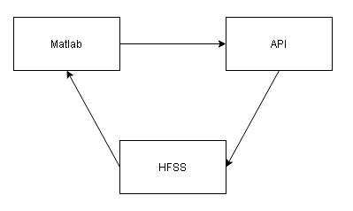

Διάγραμμα 1. Απλοποιημένη μορφή της συνεργασίας Matlab-API-HFSS.

**Κεφάλαιο 4 – Κεραίες υποψήφιες προς βελτιστοποίηση**

Σε συνεργασία με τους επικεφαλής της υποομάδας που ήταν υπεύθυνη για το τμήμα της κεραίας στο ερευνητικό έργο, επιλέχθηκαν 10 κεραίες ώστε να ελεγχθεί εαν πληρούν τα κρίτηρια για την παράμετρο *S11*. Όλες όσες επιλέχθηκαν είναι μικροταινιακές, λόγω των πλεονεκτημάτων που προσφέρουν (μικρό μέγεθος, ποικιλία μορφών, ευκολία και κόστος κατασκευής). Οι 3 πρώτες δε βασίζονται σε κάποια επιστημονική δημοσίευση, αλλά αποτελούν ιδέες του συγγραφέα και των υπευθύνων της ομάδας.

**i. Κεραία 1**

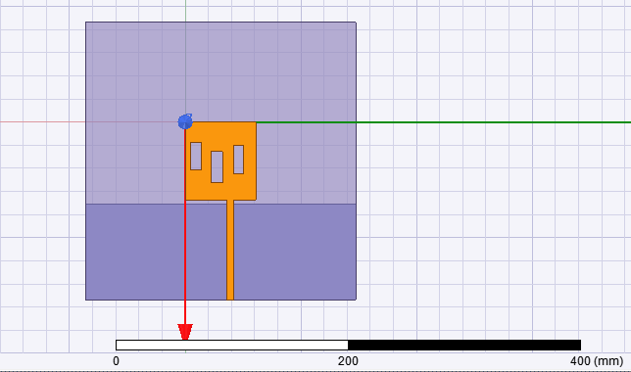

Σχήμα 19. Κεραία 1.

Η κεραία 1 αποτελείται από ένα ορθογώνιο patch στο οποίο έχουν εισαχθεί 3 σχισμές. Η θέση, το πλήθος και οι διαστάσεις τους επηρεάζουν τις συχνότητες συντονισμού,καθώς αλλάζουν τη πορεία του ρεύματος στην επιφάνεια του αγωγού. Κάτω από το patch υπάρχει το υπόστρωμα, και κάτω από αυτό υπάρχει το επίπεδο γείωσης το μήκος του οποίου είναι μεταβλητό και μπορεί να καλύψεί όλη την επιφάνεια κάτω από τη γραμμή τροφοδοσίας μέχρι το patch.

Κατά τη βελτιστοποίηση (και αυτό ισχύει για όλες τις κεραίες που θα μελετήσουμε) όλα τα υποστοιχεία όπως οι σχισμές ελέγχονται από μεταβλητές του διανύσματος στο χώρο αναζήτησης. Για να βεβαιωθούμε ότι δε θα ξεπεράσουν κάποια όρια, πχ. Οι σχισμές να αποκτήσουν μεγαλύτερο μήκος από το ίδιο το patch, ορίζουμε τις διαστάσεις αυτές ως ποσοστά του πλάτους/μήκους του ορθογώνιου patch. Στη συγκεκριμένη περίπτωση για παράδειγμα, και τα 3 ανοίγματα μπορούν να έχουν μήκος στο διάστημα [0.28, 0.5] και πλάτος στο διάστημα [0.14, 0.17] (πάντα ως ποσοστά του βασικού patch). Η κεραία 1 αποτελείται από 17 μεταβλητές και επομένως τόσες είναι και οι διαστάσεις του προβλήματος.

**ii. Κεραία 2**

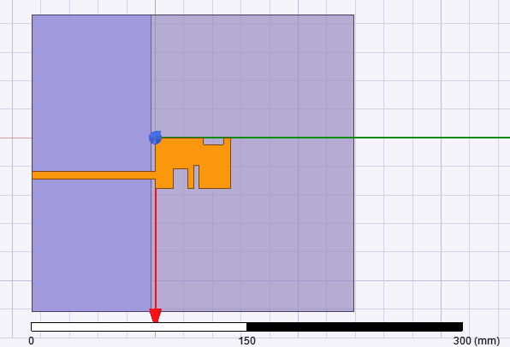

Σχήμα 20. Κεραία 2.

Σε αυτή τη σχεδίαση επιλέγουμε να έχουμε 3 εσοχές, πάντα με μεταβλητές διαστάσεις, κάθετες στην πορεία της γραμμής τροφοδοσίας. Η λειτουργία της είναι παρόμοια με αυτή της κεραίας 1. Το πρόβλημα έχει 14 διαστάσεις προς βελτιστοποίηση.

1. **Κεραία 3**

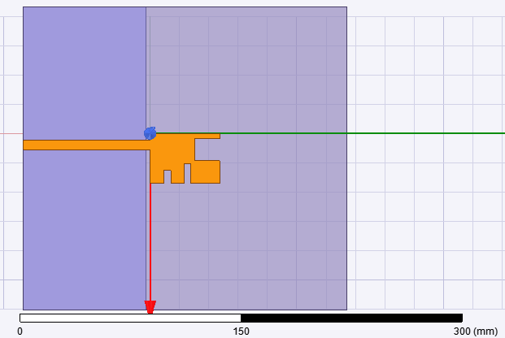

Σχήμα 21. Κεραία 3.

Η κεραία αυτή αποτελεί παραλλαγή της κεραίας 2, με μόνη διαφορά ότι το ένα slot βρίσκεται στην πλευρά που είναι απέναντι από τη γραμμή τροφοδοσίας. Οι διαστάσεις του προβλήματος είναι 14. Μερικά παραδείγματα είναι οι διαστάσεις των slots, οι θέσεις τους, το μέγεθος του υποστρώματος και της γείωσης, η θέση,το μήκος και το πλάτος της γραμμής τροφοδοσίας. Τα όρια των διαστάσεων των slots πρέπει να είναι τέτοια ώστε να μην επικαλύπτονται το ένα από το άλλο.

1. **Κεραία 4 [74]**

Με την ανάπτυξη της ηλεκτρονικής βιομηχανίας οι ανάγκη για κεραίες μινιατούρες που έχουν πολυσυχνοτική συμπεριφόρά έχει γίνει μεγαλύτερη. Αρκετές μελέτες εστιάζουν στην bowtie κεραία [75-77]. Οι συγγραφείς στην [78] έχουν σχεδιάσει μια bowtie κεραία με slots που έχουν σταδιακά μικρότερες διαστάσεις.

Μια τέτοια κεραία φαίνεται στο σχήμα 22. Παρουσιάζει συντονισμό σε 3 περιοχές (L band, 1.9 GHz), S band (2.8 GHz και 3.7 GHz) (σχήμα 23). Η εισαγωγή slots στην κεραία βοηθά στη δημιουργία πολυσυχνοτικής συμπεριφοράς. Εφαρμόζοντας αυτή την τακτική με 10 slots σε αποστάσεις 0.8 mm (σχήμα 24) στην προηγούμενη κεραία παίρνουμε συντονισμούς σε έξι συχνότητες (1.6 GHz, 1.8 GHz, 2.8 GHz, 4.8 GHz, 5.6 GHz και 6.6 GHz) (σχήμα 25).

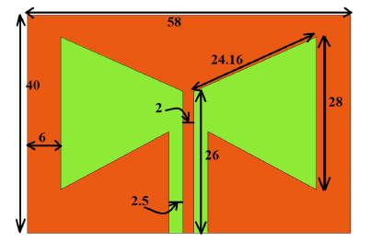7

Σχήμα 22. Μια bowtie κεραία.

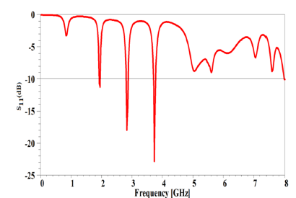

Σχήμα 23. Συχνοτική συμπεριφορά της bowtie κεραίας χωρίς slots.

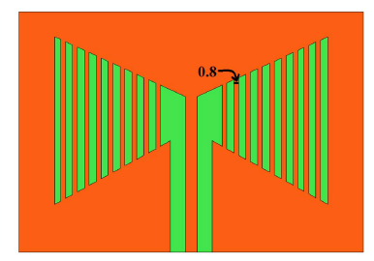

Σχήμα 24. Η ίδια κεραία μετά την δημιουργία slots.

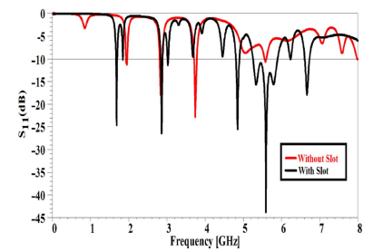

Σχήμα 25. Σύγκριση των κεραιών των σχημάτων 22 και 24.

Η αλλαγή του πλήθους των slots σε 9, 8 και 7 στις χαμηλότερες συχνότητες δίνει μια μετατόπιση των θέσεων συντονισμών ενώ στις υψηλότερες μειώνεται το εύρος ζώνης (σχήμα 26).

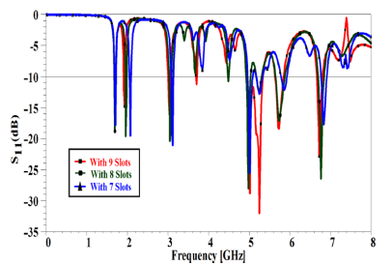

Σχήμα 26. Συμπεριφορές για διαφορετικό πλήθος slots.

Τέλος, δοκιμάζονται κεραίες με slots διαφορετικού πάχους (σχήμα 27). Παρατηρούμε ότι για slot πάχους 0.8 mm παρουσιάζονται οι μεγαλύτερες απώλειες επιστροφής και εύρος ζώνης σε σχέση με τις άλλες περιπτώσεις.

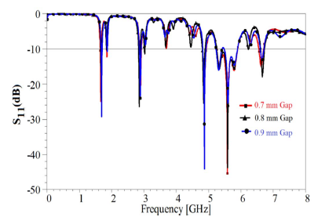

Σχήμα 27. Συχνοτική συμπεριφορά για τρία διαφορετικά πάχη των slots.

1. **Κεραία 5 [79]**

Πρόσφατα, ερευνητές έχουν εστιάσει στη σχεδίαση UWB κεραιών με χαρακτηριστικά απόρριψης συχνοτικών ζωνών. Αυτό μπορεί να επιτευχθεί με την εισαγωγή slots διαφορετικών διαστάσεων στο patch, στην τροφοδοσία και στο επίπεδο γείωσης.

Μια τέτοια κεραία παρουσιάζεται στο σχήμα 28. Για να βελτιωθεί το εύρος ζώνης και το matching, δημιουργούνται κυκλικά κενά στις γωνίες του patch. Τα κάτω κενά είναι υπεύθυνα για τη χωρητική συμπεριφορά [80] ενώ τα πάνω για την επαγωγική,η οποία εξουδετερώνει την χωρητική συμπεριφορά μεταξύ του patch και της γείωσης δίνοντας αντίσταση εισόδου χωρίς επαγωγικό/χωρητικό μέρος [81] (τον ίδιο σκοπό εξυπηρετεί και το slot στο επίπεδο γείωσης [82] ).

Το διάγραμμα 29 παρουσιάζει τις απώλειες επιστροφής για μια τέτοια κεραία. Παρατηρούμε ότι για το διάστημα 3.4-11.7 GHz έχουμε απώλειες επιστροφής μεγαλύτερες από 10 dB. Οι διαστάσεις που χρησιμοποιήθηκαν ήταν *Wsub= 30, Lsub=35, h=1.6, W=15, L=14.5, Wf=2.85, Lf=13.5, Wg=30, Lg=12.5,* *R1=R2=R3=R4=2, w1=11, w2=6.075.* Για το επίπεδο γείωσης ισχύει *w=3, L=0.75* και *L1=1.*

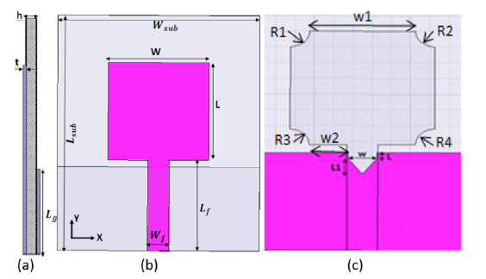

Σχήμα 28. (a) πλευρική όψη της κεραίας, (b) αρχική μορφή, (c) τελική μορφή.

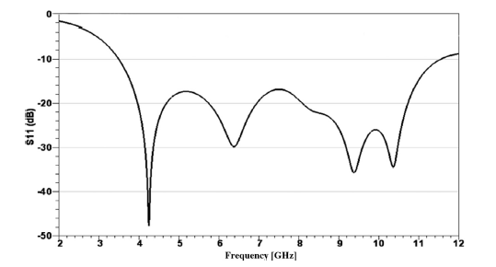

Σχήμα 29. Διάγραμμα παραμέτρου S11 για την κεραία του σχήματος 28 (c).

1. **Κεραία 6 [83]**

Σε αυτή την παράγραφο, παρουσιάζεται μια E-shaped στραμμένη και ασύμμετρη κεραία που τροφοδοτείται από ομοεπίπεδο κυματοδηγό. Στόχος θεωρείται η σχεδιάση μιας πολυζωνικής κεραίας με κυκλική πόλωση (CP).Με την εισαγωγή ορθογώνιων και τριγωνικών stubs μπορούμε να πετύχουμε τετραπλό συντονισμό με συμπεριφορά καλύτερη των -10 dB (σχήμα 30).

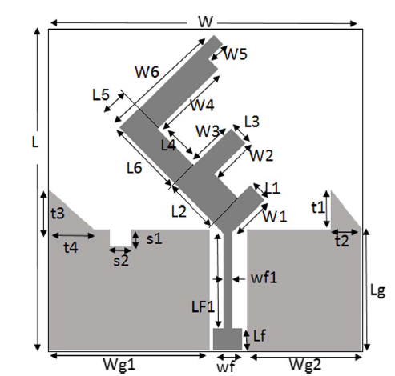

Σχήμα 30. Προτεινόμενη κεραία 6.

Τα βήματα σχεδιάσης έχουν ως εξής (σχήμα 31). Αρχικά υλοποιείται ένα ασύμμετρο U-shaped τμήμα που τροφοδοτείται από CPW (CoPlanar Waveguide). Παρουσιάζει λειτουργία γύρω από τις συχνότητες 3.4/5.35/7.15/8.4 GHz. Η κεραία 2 βελτιώνει την προσαρμογή και εισάγει έναν επιπλέον συντονισμό στα 2.1 GHz. Από την άλλη, παρουσιάζει κακό αξονικό λόγο (axial ratio) στις συχνότητες 2.8/5.95/7.75 GHz. Στην κεραία 3 εισάγονται τα δύο τριγωνικά τμήματα για την βελτιώση του AR στις δύο πρώτες συχνότητες. Τέλος, εισάγεται ένα ορθογώνιο slot στο κυρίως τμήμα της κεραίας καθώς και στο επίπεδο του CPW, δίνοντας 3 ζώνες στις περιοχές των 3.3/5.05/7.3 GHz.

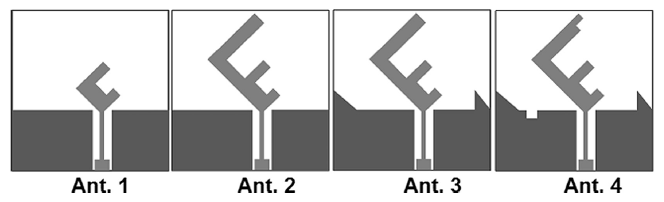

Σχήμα 31. Στάδια σχεδίαστης της κεραίας 6.

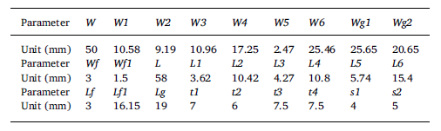

Πίνακας 28. Προτεινόμενες διαστάσεις για την κεραία 6.

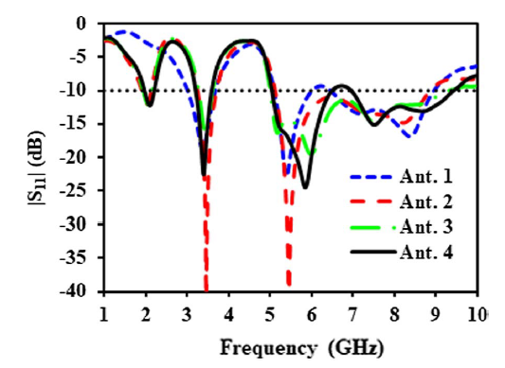

Σχήμα 32. Η μεταβολή της |S11| στα τέσσερα στάδια της σχεδίασης.

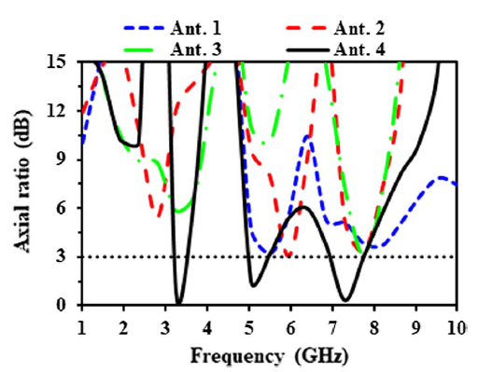

Σχήμα 33. Σύγκριση του AR για τα τέσσερα στάδια της σχεδίασης.

1. **Κεραία 7 [84]**

Η κεραία 7 είναι τύπου fractal, με διαστάσεις 95mm x 75mm x 1.6mm και FR4 υπόστρωμα. Σχεδιάστηκε για τις συχνότητες 433 MHz, 915 MHz ή 868 MHz. Βασιζόμενοι σε ένα απλό ορθογώνιο patch εφαρμόζουμε fractal γεωμετρία βασιζόμενη στη fractal καμπύλη Minkowski η οποία μπορεί να έχει άπειρες επαναλήψεις [85-86]. Παρόλα αυτά, στη συγκεκριμένη περίπτωση εφαρμόστηκε μόνο μία επανάληψη καθώς με περισσότερες επαναλήψεις παρουσιάζονται χειρότερες επιδόσεις στην κεραία [87-89].

Το slot στο είπεδο γείωσης εξουδετερώνει τη χωρητική αντίσταση εισόδου για να έχουμε καλύτερη προσαρμογή.

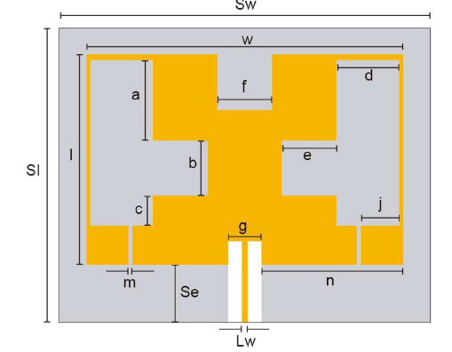

Σχήμα 34. Προτεινόμενη κεραία 6.

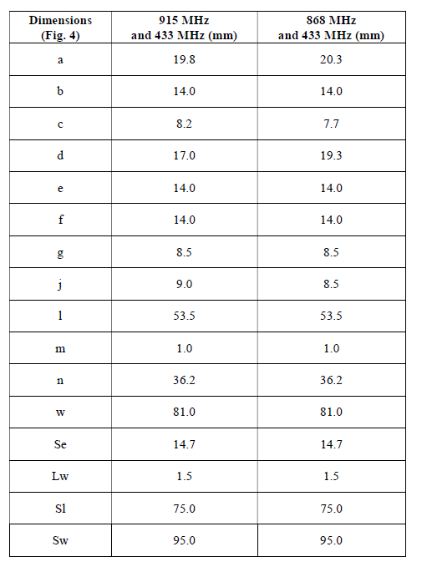

Πίνακας 29. Διαστάσεις κεραίας 6.

Έτσι επιτεύχθηκε μείωση των διαστάσεων της κεραίας με αντάλλαγμα μείωση της ποιότητας των αποτελεσμάτων κυριώς στη συχνότητα των 433 MHz.

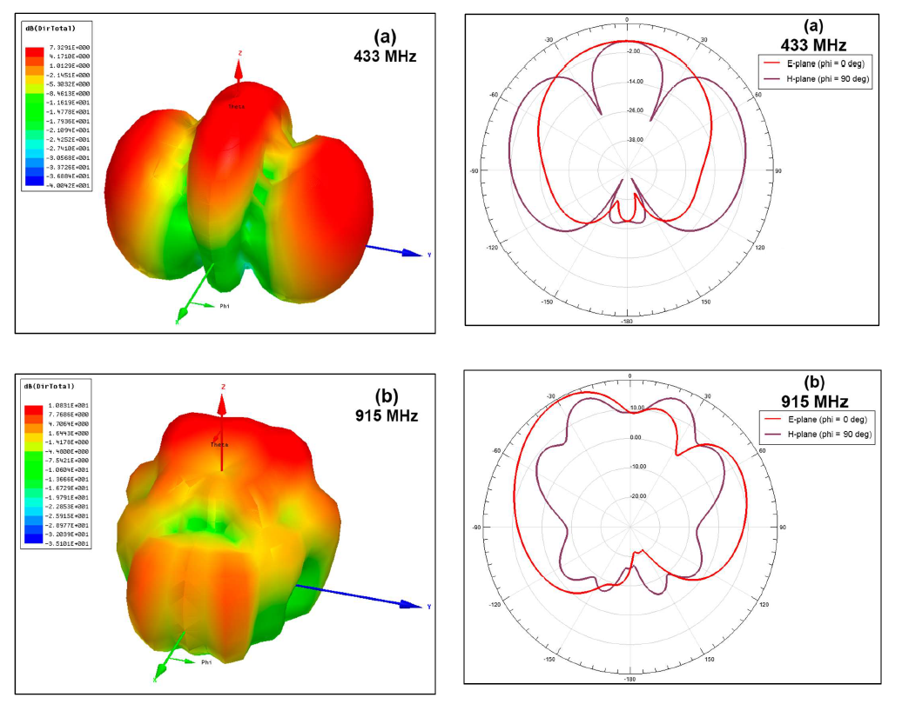

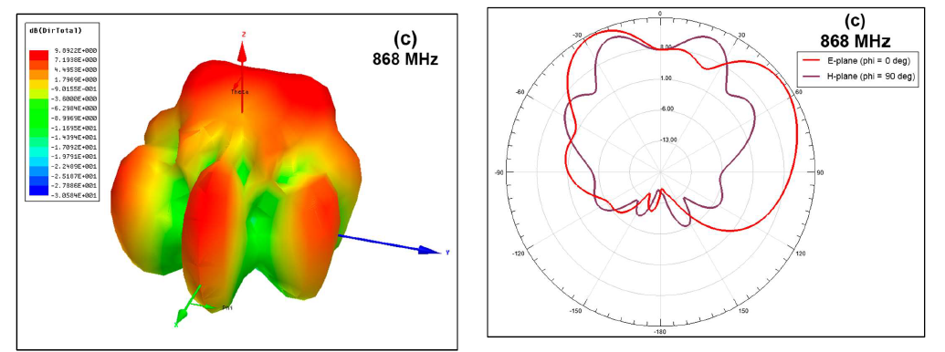

Σχήμα 35. Διαγράμματα κατευθυντικότητας και ακτινοβολίας για τις συχνότητες 433, 915 και 868 MHz.

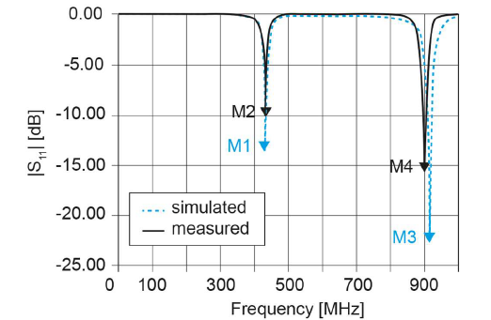

Σχήμα 36. Διάγραμμα παραμέτρου S11.

1. **Κεραία 8 [90]**

Η κεραία 8 αποτελείται από ένα τετράγωνο patch με αρκετά slots, και τροφοδοσία τύπου electromagnetic coupling. Χρησιμοποιεί 2 διηλεκτρικά υποστρώματα έτσι ώστε η γραμμή τροφοδοσίας να βρίσκεται ανάμεσα. Η μέθοδος αυτή εξουδετερώνει την ακτινοβολία της γραμμής τροφοδοσίας και παρέχει ευρύ bandwidth λόγω της αύξησης του πάχους της συνολικής κεραίας. Η προσαρμογή μπορεί να επιτευχθεί με έλεγχο του μήκους της γραμμής τροφοδοσίας και του λόγου πλάτους-μήκους γραμμής.

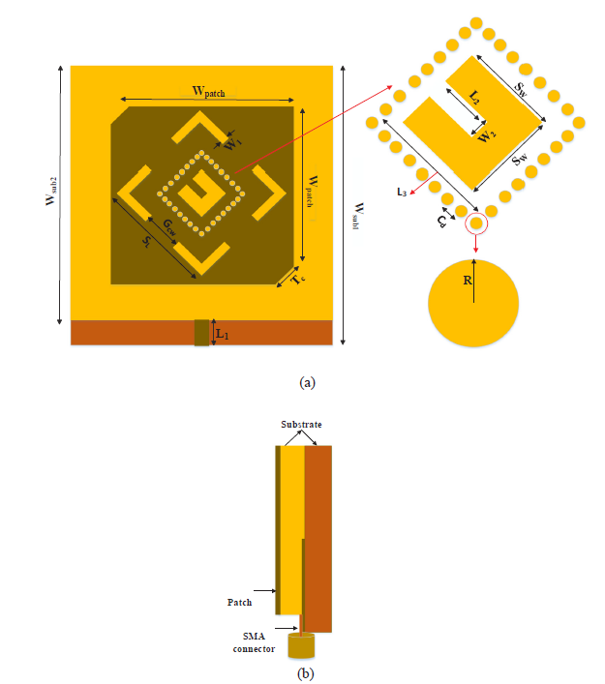

Σχήμα 37. Κάτοψη και πλευρική όψη της κεραίας 8.

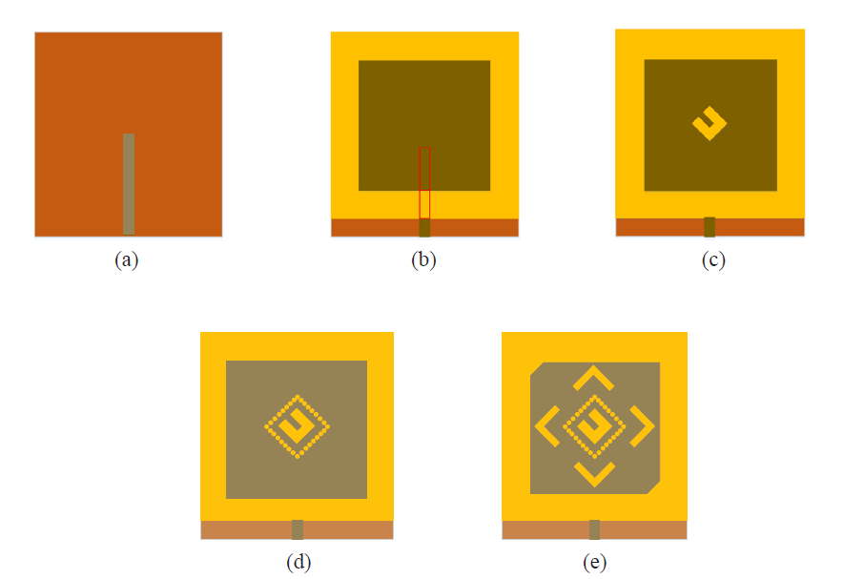

Σχήμα 38. Στάδια κατασκευής της κεραίας 8.

Η κεραία σχεδιάζεται σε 5 βήματα. Αρχικά εισάγουμε το στραμμένο U-slot στο patch.Αυτό παρέχει βελτιώση του εύρους ζώνης. Τα ρεύματα στις άκρες του slot επίσης εισάγουν επιπλέον συντονισμούς. Τα μικρά κυκλικά slots βοηθούν στη δημιουργία ευρυζωνικής συμπεριφοράς. Επιπλέον, κόβονται τριγωνικά τμήματα από τις γωνίες του κυρίως patch για τη δημιουργία ρυθμών ρεύματος με με περίπου ίδιο πλάτος και διαφορά φάσης 90 μοιρών μεταξύ τους. Δύο ζεύγη L-shaped slots χρησιμοποιούνται για βελτιώσουν τις απώλειες επιστροφής. Ως υλικό και για τα δύο υποστρώματα χρησιμοποιήθηκε FR4 πάχους 0.8 mm.

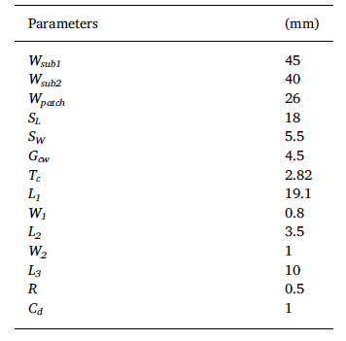

Πίνακας 30. Προτεινόμενες διαστάσεις για την κεραία 8.

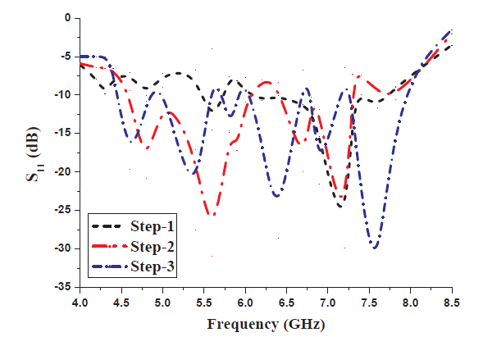

Σχήμα 39. Απεικόνηση του μέτρου του συντελεστή ανάκλασης για διάοφρα βήματα της σχεδίασης της κεραίας.για τα στάδια (b), (c) και (d) του σχήματος 38.

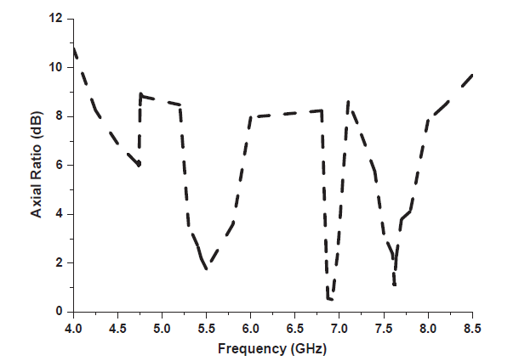

Σχήμα 40. Διάγραμμα του axial ratio.για την τελική κεραία.

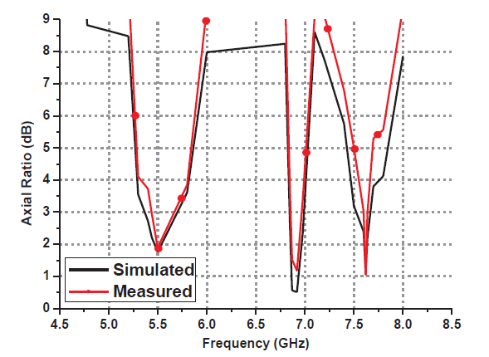

Σχήμα 41. Αποτελέσματα σύγκρισης της προσομοίωσης και της κατασκευασμένης κεραίας.

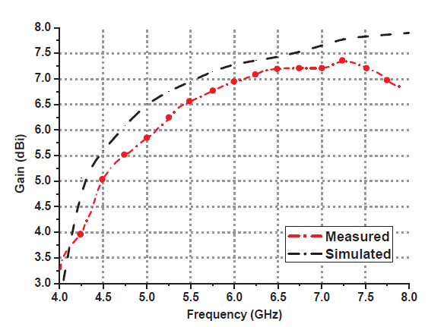

Σχήμα 42. Απεικόνιση κέρδους για την προσομοίωση και την κατασκευασμένη κεραία.

1. **Κεραία 9 [91]**

Για να θεωρείται επιτυχημένο το energy harvesting απαιτείται μια κεραία με υψηλό κέρδος. Η προτεινόμενη κεραία φαίνεται στο σχήμα 43. Αποτελείται από υπόστρωμα τύπου FR4 πάχους 1.6 mm, ένα δίπολο σε σχήμα μαιάνδρου σε κάθε πλευρά και μερική γείωση.

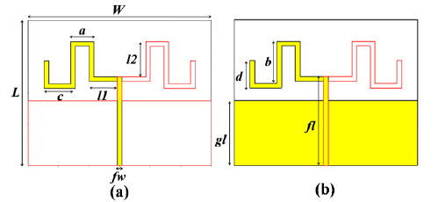

Σχήμα 43. Δομή της κεραίας. (α) Μπροστινή πλευρά και (b) πίσω πλευρά. Οι διαστάσεις που χρησιμοποιήθηκαν ήταν: L=120, W=95, α=12, b=27.5, c=17.5, gl=42.5, d=18, l1=21.5, l2=20, fl=55 και fw=3 (σε mm).

Όπως φαίνεται στο παρακάτω σχήμα εμφανίζονται 2 ζώνες λειτουργίας στα 1.72 GHz και 2.52 GHz με εύρος ζώνης 5.2% και 3.8% αντίστοιχα.

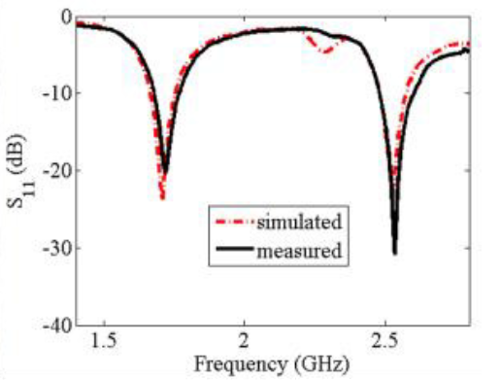

Σχήμα 44. Παράμετρος S11 για την κεραία 9.

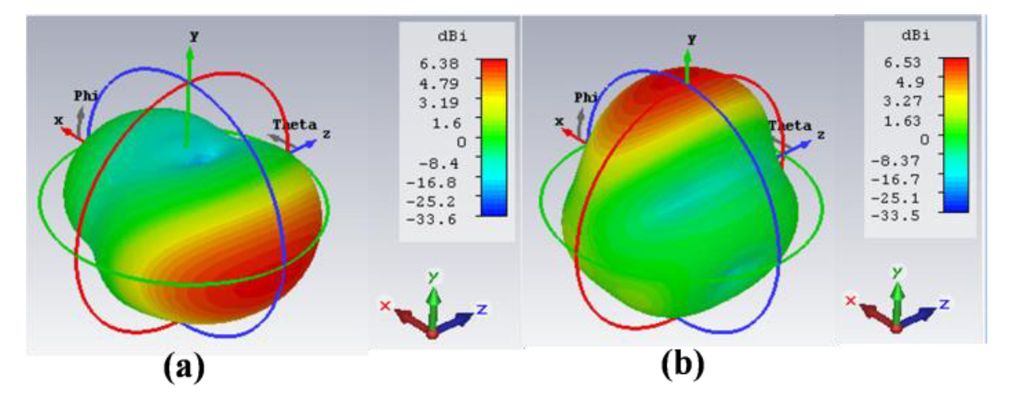

Σχήμα 45. 3D διάγραμμα ακτινοβολίας για (a) 1.72 GHz και (b) 2.52 GHz.

Τα μέγιστα κέρδη για τις δύο συχνότητες ήταν 6.38 dBi και 6.53 dBi αντίστοιχα.

1. **Κεραία 10 [92]**

Η κεραία 10 είναι τύπου bowtie με έξι εσοχές σε κάθε βραχίονα της. Οι δύο βραχίονες βρίσκονται στις 2 απέναντι πλευρές του υποστρώματος, το οποίο είναι τύπου Rogers 4003C με διηλεκτρική σταθερά 3.55 και πάχος 0.8 mm. Όλες οι εσοχές έχουν πλάτος 3 mm και μήκος που εξαρτάται από τη θέση. H τροφοδοσία γίνεται με ομοεπίπεδες strip lines μήκους 90 mm και πάχους 1.75 mm ενώ η μεταξύ τους απόσταση είναι 1 mm. Η μορφή της κεραίας παρουσιάζεται στο σχήμα 46.

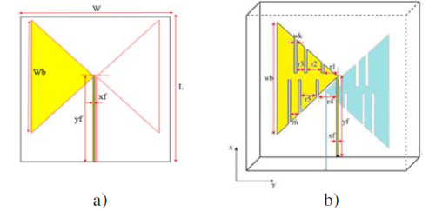

Σχήμα 46. (a) αρχική bowtie κεραία, (b) τελική μορφή.

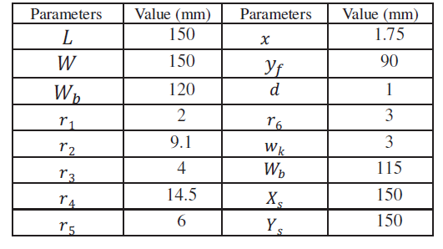

Σχήμα 47. Διαστάσεις της προτεινόμενης κεραίας με εσοχές.

Μια τέτοια κεραία δίνει συντονισμούς σε 5 ζώνες (0.9 GHz, 1.8 GHz, 2.1 GHz, 2.45 GHz και 5.8 GHz).

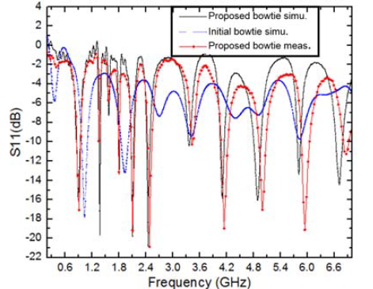

Σχήμα 48. Διαγράμματα S11 για την αρχική κεραία, για την τροποποιημένη με εσοχές και αποτελέσματα μετρήσεων.

**Κεφάλαιο 5 – Παρουσίαση αποτελεσμάτων**

Σε όλες τις κεραίες, θεωρήθηκε ότι οι αγωγοί έχουν μηδενικό πάχος. Ως υλικό για το υπόστρωμα επιλέχθηκε το διηλεκτρικό FR4, εκτός από τις περιπτώσεις όπου η αντίστοιχη δημοσίευση επέλεξε κάποιο άλλο. Τα radiation boundaries επιλέχθηκε να απέχουν απόσταση *λ* από την κεραία σε κάθε διάσταση, όπου *λ* το μήκος κύματος για τη μικρότερη από τις 3 συχνότητες που μας ενδιαφέρουν (868MHz).

Ο πληθυσμός σε κάθε αλγόριθμο πήρε την τιμή 25, και ο αριθμός των γενεών 250, δηλαδή κάθε εκτέλεση του αλγορίθμου πραγματοποίησε 25*250=6250 προσομοιώσεις. Εξαίρεση αποτελεί η περίπτωση του αλγορίθμου COA, όπου οι παράμετροι *Np* και *Nc* πήραν τις τιμές 20 και 5 αντίστοιχα. Όπως προαναφέρθηκε σε προηγούμενο κεφάλαιο, οι συχνότητες που μας ενδιαφέρουν είναι οι 868 MHz, 1800 MHz και 2100 MHz.

Για τις αρχικές τιμές των παραμέτρων του κάθε αλγοριθμου έχουμε:

* ΒΒΟ: αρχική πιθανότητα μετάλλαξης=0.5%, Keep=2, lambdaLower=0, lambdaUpper=1, dt=1, I=1, E=1.
* COA: D=αριθμός διαστάσεων του εκάστοτε προβλήματος, Ps=1/D, Pc=0.005* Nc2.
* GWO: Δεν είχε επιπλέον αρχικές παραμέτρους.
* MSA: Keep=2, maxStepSize=1, partition=5/12.
* SSA: Δεν είχε επιπλέον αρχικές παραμέτρους.

Όπως αναφέρθηκε, κάθε εκτέλεση του αλγορίθμου πραγματοποίησε 6250 προσομοιώσεις, κάτι που σε πραγματικό χρόνο έπαιρνε 6-7 μέρες για να ολοκληρωθεί. Επομένως, λόγω έλλειψης χρόνου ήταν αδύνατο να δοκιμαστούν και οι 5 αλγόριθμοι για καθεμιά από τις 10 κεραίες. Οι προσομοιώσεις που εκτελέστηκαν ήταν:

* Κεραία 1: SSA.
* Κεραία 2: GWO, SSA.
* Κεραία 3: SSA.
* Κεραία 4: SSA, δεν έδωσε ικανοποιητικά αποτελέσματα.
* Κεραία 5: SSA.
* Κεραία 6: Δεν έδωσε ικανοποιητικά αποτελέσματα για κανένα αλγόριθμο.
* Κεραία 7: GWO, δεν έδωσε ικανοποιητικά αποτελέσματα.
* Κεραία 8: Δεν έδωσε ικανοποιητικά αποτελέσματα για κανένα αλγόριθμο.
* Κεραία 9: ΒΒΟ, δεν έδωσε ικανοποιητικά αποτελέσματα.
* Κεραία 10: Δεν έδωσε ικανοποιητικά αποτελέσματα για κανένα αλγόριθμο.

Όπως φαίνεται στις περισσότερες περιπτώσεις χρησιμοποιήθηκε ο αλγόριθμος SSA, καθώς μετά τις πρώτες προσομοιώσεις έδειξε ότι μπορεί να δώσει πολλά υποσχόμενα αποτελέσματα. Παρακάτω παρουσιάζονται τα διαγράμματα, τα αποτελέσματα του χώρου αναζήτησης καθώς και οι πραγματικές διαστάσεις του κάθε αποτελέσματος:

1. **Κεραία 1**

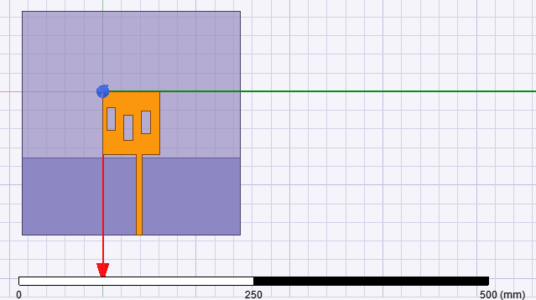

Σχήμα 49. Βέλτιστη μορφή κεραίας 1 (SSA)

|  |  |  |
| --- | --- | --- |
| **Μεταβλητή** | **Διάνυσμα χώρου αναζήτησης** | **Πραγματικές διαστάσεις (mm)** |
| W (πλάτος patch) | 67.411995 | 67.412 |
| L (μήκος patch) | 61.051779 | 61.0518 |
| Ls1 (μήκος πρώτου slot) | 0.154510 | 9.43 |
| Ls2 (μήκος δεύτερου slot) | 0.168543 | 10.29 |
| Ls3 (μήκος τρίτου slot) | 0.152034 | 9.28 |
| Ws1 (πλάτος πρώτου slot) | 0.361179 | 24.35 |
| Ws2 (πλάτος δεύτερου slot) | 0.392871 | 26.48 |
| Ws3 (πλάτος τρίτου slot) | 0.365636 | 24.65 |
| L1 (θέση του πρώτου slot στον οριζόντιο άξονα) | 0.069913 | 4.27 |
| L2 (θέση του δεύτερου slot στον οριζόντιο άξονα) | 0.137738 | 8.41 |
| L3 (θέση του τρίτου slot στον οριζόντιο άξονα) | 0.148918 | 9.09 |
| W1 (θέση του πρώτου slot στον κάθετο άξονα) | 0.256111 | 17.26 |
| W2 (θέση του δεύτερου slot στον κάθετο άξονα) | 0.379699 | 25.6 |
| W3 (θέση του τρίτου slot στον κάθετο άξονα) | 0.302941 | 20.42 |
| Yfeed (θέση γραμμής τροφοδοσίας στον οριζόντιο άξονα) | 0.589300 | 35.98 |
| Wfeed (πάχος γραμμής τροφοδοσίας) | 0.101282 | 6.18 |
| Wground (πλάτος επιφάνειας γείωσης) | 0.345075 | 82.89 |

Πίνακας 31. Διαστάσεις μεταβλητών κεραίας 1 (SSA).

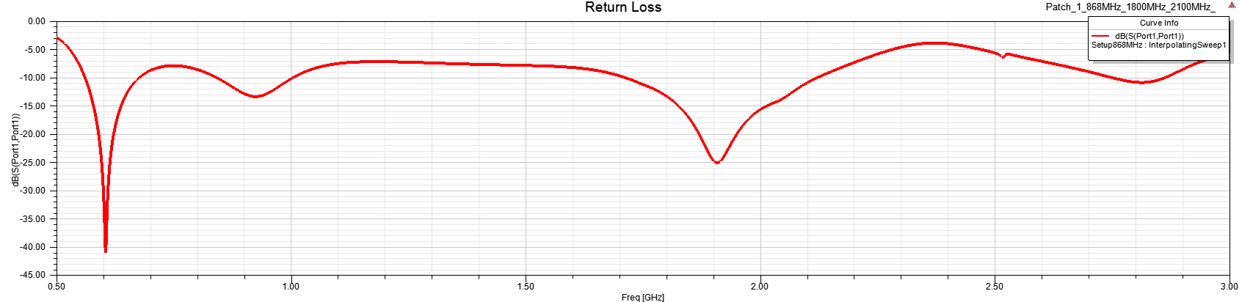Σχήμα 50. Διάγραμμα παραμέτρου S11 κεραίας 1 (SSA).

|  |  |  |
| --- | --- | --- |
| **Συχνότητα (MHz)** | **S11 (dB)** | **Peak Realised Gain** |
| 868 | -11.26 | 1.68 |
| 1800 | -13.4 | 2.29 |
| 2100 | -10.8 | 1.66 |

1. **Kεραία 2**

**α. SSA**

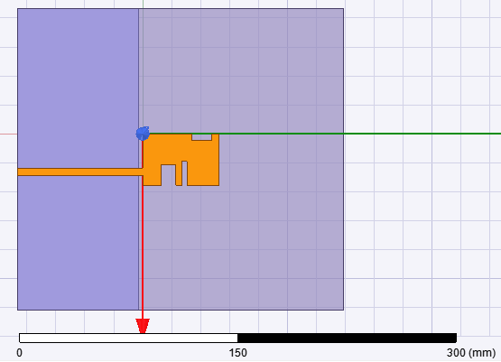

Σχήμα 51. Βέλτιστη μορφή κεραίας 2 (SSA).

|  |  |  |
| --- | --- | --- |
| **Μεταβλητή** | **Διάνυσμα χώρου αναζήτησης** | **Πραγματικές διαστάσεις (mm)** |
| W (πλάτος patch) | 35.568 | 35.56 |
| L (μήκος patch) | 52.54 | 52.53 |
| Ls1 (μήκος πρώτης εσοχής) | 0.197 | 10.35 |
| Ls2 (μήκος δεύτερης εσοχής) | 0.069 | 3.61 |
| Ls3 (μήκος τρίτης εσοχής) | 0.262 | 13.79 |
| Ws1 (πλάτος πρώτης εσοχής) | 0.394 | 14 |
| Ws2 (πλάτος δεύτερης εσοχής) | 0.462 | 16.45 |
| Ws3 (πλάτος τρίτης εσοχής) | 0.134 | 4.78 |
| L1 (θέση πρώτης εσοχής στον οριζόντιο άξονα) | 0.241 | 52.54 |
| L2 (απόσταση πρώτης-δεύτερης εσοχής στον οριζόντιο άξονα) | 0.077 | 4.05 |
| L3 (απόσταση δεύτερης-τρίτης εσοχής στον οριζόντιο άξονα) | 0.643 | 33.81 |
| Xfeed (θέση γραμμής τροφοδοσίας στον κάθετο άξονα) | 0.664 | 23.61 |
| Wfeed (πάχος γραμμής τροφοδοσίας) | 0.143841 | 5.12 |
| Lground (μήκος επιφάνειας γείωσης) | 0.370259 | 83.44 |

Πίνακας 32. Διαστάσεις μεταβλητών κεραίας 2 (SSA).

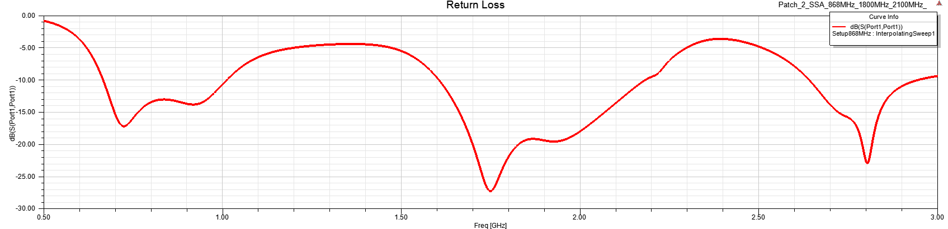

Σχήμα 52. Διάγραμμα παραμέτρου S11 κεραίας 2 (SSA).

|  |  |  |
| --- | --- | --- |
| **Συχνότητα (MHz)** | **S11 (dB)** | **Peak Realised Gain** |
| 868 | -13.22 | 1.77 |
| 1800 | -21.82 | 1.88 |
| 2100 | -13.51 | 1.4 |

**b. GWO**

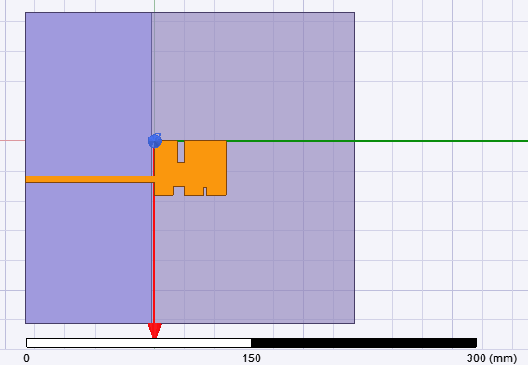

Σχήμα 53. Βέλτιστη μορφή κεραίας 2 (GWO).

|  |  |  |
| --- | --- | --- |
| **Μεταβλητή** | **Διάνυσμα χώρου αναζήτησης** | **Πραγματικές διαστάσεις (mm)** |
| W (πλάτος patch) | 36.34 | 36.34 |
| L (μήκος patch) | 47.95 | 47.95 |
| Ls1 (μήκος πρώτης εσοχής) | 0.16 | 7.67 |
| Ls2 (μήκος δεύτερης εσοχής) | 0.05 | 2.4 |
| Ls3 (μήκος τρίτης εσοχής) | 0.11 | 5.27 |
| Ws1 (πλάτος πρώτης εσοχής) | 0.16 | 5.81 |
| Ws2 (πλάτος δεύτερης εσοχής) | 0.15 | 5.45 |
| Ws3 (πλάτος τρίτης εσοχής) | 0.38 | 13.81 |
| L1 (θέση πρώτης εσοχής στον οριζόντιο άξονα) | 0.26 | 12.47 |
| L2 (απόσταση πρώτης-δεύτερης εσοχής στον οριζόντιο άξονα) | 0.26 | 12.47 |
| L3 (απόσταση δεύτερης-τρίτης εσοχής στον οριζόντιο άξονα) | 0.31 | 14.86 |
| Xfeed (θέση γραμμής τροφοδοσίας στον κάθετο άξονα) | 0.64 | 23.26 |
| Wfeed (πάχος γραμμής τροφοδοσίας) | 0.12 | 4.36 |
| Lground (μήκος επιφάνειας γείωσης) | 0.38 | 83.89 |

Πίνακας 33. Διαστάσεις μεταβλητών κεραίας 2 (GWO).

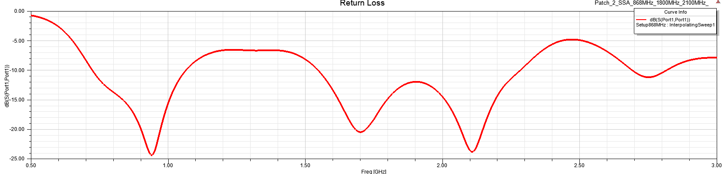

Σχήμα 54. Διάγραμμα παραμέτρου S11 κεραίας 2 (GWO).

|  |  |  |
| --- | --- | --- |
| **Συχνότητα (MHz)** | **S11 (dB)** | **Peak Realised Gain** |
| 868 | -16.9 | 1.87 |
| 1800 | -14.79 | 1.37 |
| 2100 | -23.61 | 1.34 |

1. **Κεραία 3**

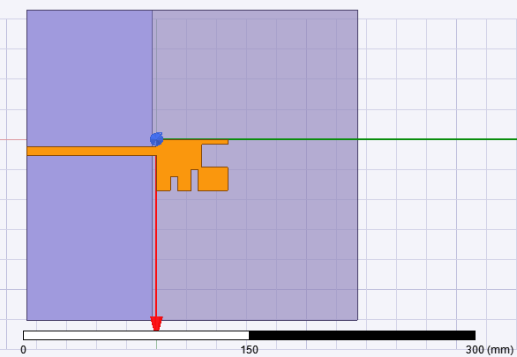

Σχήμα 55. Βέλτιστη μορφή κεραίας 3 (SSA)

|  |  |  |
| --- | --- | --- |
| **Μεταβλητή** | **Διάνυσμα χώρου αναζήτησης** | **Πραγματικές διαστάσεις (mm)** |
| W (πλάτος patch) | 34.157 | 34.1569 |
| L (μήκος patch) | 47.477 | 47.477 |
| Ls1 (μήκος πρώτης εσοχής) | 0.265 | 9.04 |
| Ls2 (μήκος δεύτερης εσοχής) | 0.4 | 13.79 |
| Ws1 (πλάτος πρώτης εσοχής) | 0.104 | 4.93 |
| Ws2 (πλάτος δεύτερης εσοχής) | 0.1 | 4.78 |
| Ws3 (πλάτος τρίτης εσοχής) | 0.443 | 15.13 |
| W3 (θέση τρίτης εσοχής στον κάθετο άξονα) | 0.102 | 3.48 |
| L1 (θέση πρώτης εσοχής στον οριζόντιο άξονα) | 0.194 | 9.22 |
| L2 (απόσταση πρώτης-δεύτερης εσοχής στον οριζόντιο άξονα) | 0.186 | 8.82 |
| L3 (απόσταση δεύτερης-τρίτης εσοχής στον οριζόντιο άξονα) | 0.05 | 2.4 |
| Xfeed (θέση γραμμής τροφοδοσίας στον κάθετο άξονα) | 0.139 | 4.76 |
| Wfeed (πάχος γραμμής τροφοδοσίας) | 0.194 | 6.28 |
| Lground (μήκος επιφάνειας γείωσης) | 0.38 | 83.84 |

Πίνακας 34. Διαστάσεις μεταβλητών κεραίας 3 (SSA).

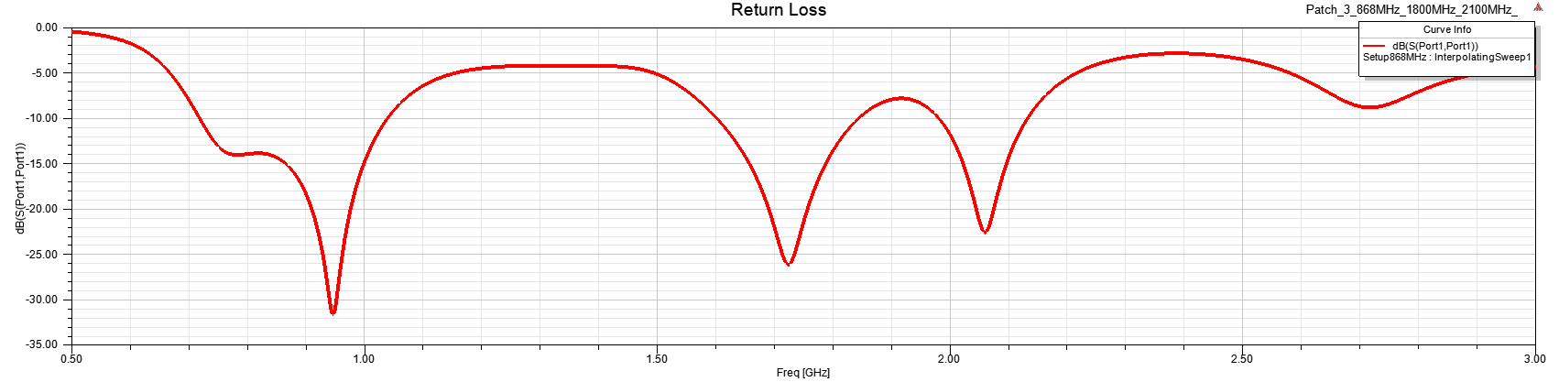

Σχήμα 56. Διάγραμμα παραμέτρου S11 κεραίας 3 (SSA).

|  |  |  |
| --- | --- | --- |
| **Συχνότητα (MHz)** | **S11 (dB)** | **Peak Realised Gain** |
| 868 | -15.11 | 1.92 |
| 1800 | -13.48 | 2.52 |
| 2100 | -11.91 | 3.55 |

1. **Κεραία 5**

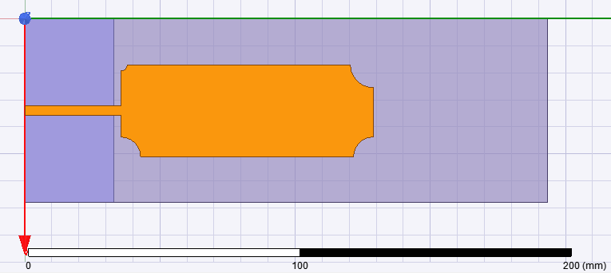

Σχήμα 57. Βέλτιστη μορφή κεραίας 5 (SSA).

|  |  |  |
| --- | --- | --- |
| **Μεταβλητή** | **Διάνυσμα χώρου αναζήτησης** | **Πραγματικές διαστάσεις (mm)** |
| W (πλάτος patch) | 34.038 | 34.04 |
| L (μήκος patch) | 93.348 | 93.35 |
| Wf (πάχος γραμμής τροφοδοσίας) | 0.1 | 3.42 |
| Lf (μήκος γραμμής τροφοδοσίας) | 0.381 | 35.57 |
| R1 (ακτίνα κύκλου στην πάνω-δεξιά γωνία του patch) | 0.25 | 8.51 |
| R2 (ακτίνα κύκλου στην κάτω-δεξιά γωνία του patch) | 0.215 | 7.33 |
| R3 (ακτίνα κύκλου στην πάνω-αριστερά γωνία του patch) | 0.068 | 2.32 |
| R4 (ακτίνα κύκλου στην κάτω-αριστερά γωνία του patch) | 0.213 | 7.28 |
| Lg (μήκος επιφάνειας γείωσης) | 0.923 | 32.86 |
| L1 (θέση notch γείωσης στον οριζόντιο άξονα με αρχή την άνω ακμή της επιφάνειας γείωσης) | 0.095 | 3.4 |
| L2 (μήκος notch γείωσης) | 0.055 | 1.97 |

Πίνακας 35. Διαστάσεις μεταβλητών κεραίας 5 (SSA).

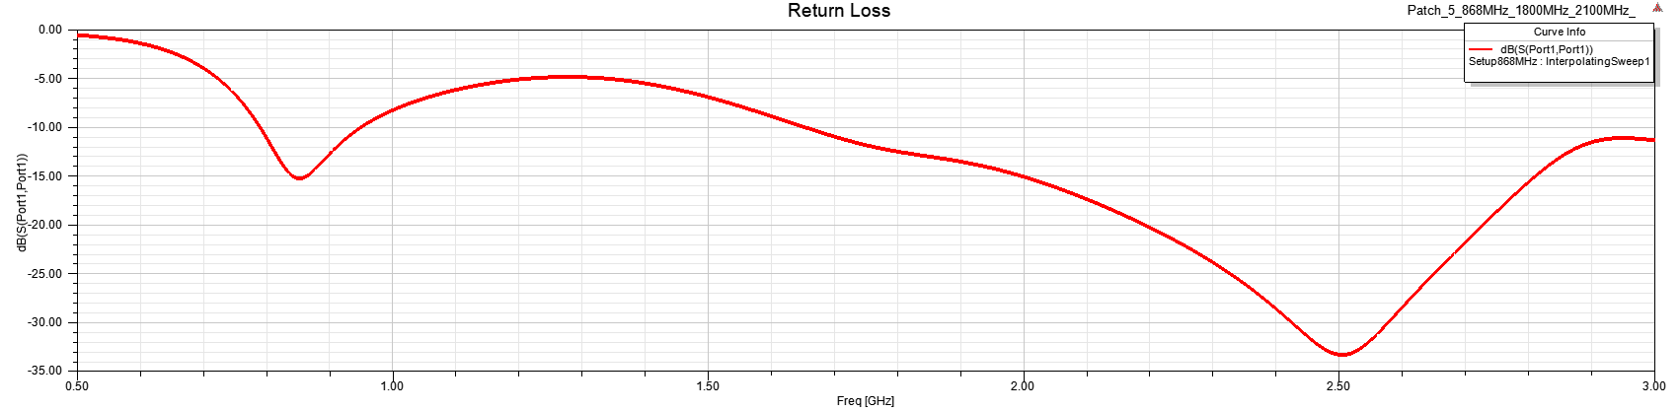

Σχήμα 58. Διάγραμμα παραμέτρου S11 κεραίας 5 (SSA).

|  |  |  |
| --- | --- | --- |
| **Συχνότητα (MHz)** | **S11 (dB)** | **Peak Realised Gain** |
| 868 | -14.83 | 2.02 |
| 1800 | -12.5 | 3 |
| 2100 | -17.4 | 2.92 |

**Επίλογος**

Στην παρούσα διπλωματική εργασία μελετήθηκαν 5 αλγόριθμοι και παρουσιάστηκαν 10 κεραίες υποψήφιες για βελτιστοποίηση. Λόγω έλλειψης χρόνου και της ανάγκης για απτά αποτελέσματα δεν έτρεξαν όλοι οι αλγόριθμοι για όλες τις κεραίες, ούτε πραγματοποιήθηκε κάποια αλλαγή στις αρχικές παραμέτρους του εκάστοτε αλγορίθμου. Ως αποτέλεσμα, είχαμε μέτρια ως σχετικά ικανοποιητικά αποτελέσματα στις 5 περιπτώσεις του προηγούμενου κεφαλαίου. Ενδεχόμενη αλλαγή των μεταβλητών, πχ. μεγαλύτερου χώρου διαστάσεων, αριθμού γενεών/πληθυσμού, πιθανότητας μετάλλαξης, να έδινε πολύ καλύτερα αποτελέσματα.

**Βιβλιογραφία**

[1] D. Simon, "Biogeography-Based Optimization," in IEEE Transactions on Evolutionary Computation, vol. 12, no. 6, pp. 702-713, Dec. 2008.

[2] A. Wallace*, The Geographical Distribution of Animals (Two Volumes)*. Boston, MA: Adamant Media Corporation, 2005.

[3] C. Darwin, The Origin of Species. New York: Gramercy, 1995.

[4] R. MacArthur and E. Wilson, The Theory of Biogeography. Princeton, NJ: Princeton Univ. Press, 1967.

[5] M. Dorigo and T. Stutzle, Ant Colony Optimization. Cambridge, MA:MIT Press, 2004.

[6] M. Dorigo, L. Gambardella, M. Middendorf, and T. Stutzle, Eds., “Special section on ‘ant colony optimization’,” IEEE Trans. Evol. Comput.,vol. 6, no. 4, pp. 317–365, Aug. 2002.

[7] C. Blum, “Ant colony optimization: Introduction and recent trends, ”Phys. Life Reviews, vol. 2, pp. 353–373, 2005.

[8] G. Onwubolu and B. Babu, New Optimization Techniques in Engineering. Berlin, Germany: Springer-Verlag, 2004.

[9] K. Price and R. Storn, “Differential evolution,” Dr. Dobb’s Journal, vol. 22, pp. 18–20, 22, 24, 78, Apr. 1997.

[10] R. Storn, “System design by constraint adaptation and differential evolution, ”IEEE Trans. Evol. Comput., vol. 3, pp. 22–34, Apr. 1999.

[11] T. Back, Evolutionary Algorithms in Theory and Practice. Oxford,U.K.: Oxford Univ. Press, 1996.

[12] Z. Michalewicz, Genetic Algorithms + Data Structures = Evolution Programs. New York: Springer, 1992.

[13] H. Beyer, The Theory of Evolution Strategies. New York: Springer,2001.

[14] E. Mezura-Montes and C. Coello, “A simple multimembered evolution strategy to solve constrained optimization problems,” IEEE Trans.Evol. Comput., vol. 9, pp. 1–17, Feb. 2005.

[15] D. Goldberg, Genetic Algorithms in Search, Optimization, and Machine Learning. Reading, MA: Addison-Wesley, 1989.

[16] I. Parmee, Evolutionary and Adaptive Computing in Engineering Design.New York: Springer, 2001.

[17] , D. Dasgupta and Z. Michalewicz, Eds., Evolutionary Algorithms in Engineering Applications. New York: Springer, 2001.

[18] R. Eberhart, Y. Shi, and J. Kennedy, Swarm Intelligence. San Mateo,CA: Morgan Kaufmann, 2001.

[19] R. Eberhart and Y. Shi, “Special issue on particle swarm optimization,”IEEE Trans. Evol. Comput., vol. 8, no. 3, pp. 201–228, Jun. 2004.

[20] M. Clerc, Particle Swarm Optimization. Amsterdam, The Netherlands: ISTE Publishing, 2006.

[21] W. Khatib and P. Fleming, “The stud GA: A mini revolution?,” in Parallel Problem Solving from Nature, A. Eiben, T. Back, M. Schoenauer, and H. Schwefel, Eds. New York: Springer, 1998.

[22] J. Pierezan and L. Dos Santos Coelho, "Coyote Optimization Algorithm: A New Metaheuristic for Global Optimization Problems," 2018 IEEE Congress on Evolutionary Computation (CEC), Rio de Janeiro, 2018, pp. 1-8.

[23] D. H. Wolpert and W. G. Macready, “No free lunch theorems for optimization,” *IEEE Transactions on Evolutionary Computation*, vol. 1, no. 1, pp. 67–82, April 1997.

[24] S. a. Poessel, E. M. Gese, and J. K. Young, “Influence of habitat structure and food on patch choice of captive coyotes,” *Applied Animal Behaviour* *Science*, vol. 157, pp. 127–136, August 2014.

[25] E. M. Gese, R. L. Ruff, and R. L. Crabtree, “Foraging ecology of coyotes (*Canis latrans*): the influence of extrinsic factors and a dominance hierarchy,” *Canadian Journal of Zoology*, vol. 74, no. 5, pp. 769–783, May 1996.

[26] W. C. Pitt, P. W. Box, and F. F. Knowlton, “An individual-based model of canid populations: Modelling territoriality and social structure,” *Ecological Modelling*, vol. 166, no. 1-2, pp. 109–121, August 2003.

[27] M. M. Conner, M. R. Ebinger, and F. F. Knowlton, “Evaluating coyote management strategies using a spatially explicit, individual-based, socially structured population model,” *Ecological Modelling*, vol. 219, no.1-2, pp. 234–247, November 2008.

[28] W. C. Pitt, P. W. Box, and F. F. Knowlton, “An individual-based model of canid populations: Modelling territoriality and social structure,” *Ecological Modelling*, vol. 166, no. 1-2, pp. 109–121, August 2003.

[29] P. N. Suganthan, N. Hansen, J. Liang, K. Deb, Y. Chen, A. Auger, and S. Tiwari, “Problem definitions and evaluation criteria for the cec 2005 special session on real-parameter optimization problem definitions and evaluation criteria for the cec 2005 special session on real-parameter optimization,” Nanyang Technological University, Singapore, Tech. Rep., May 2005.

[30] Q. Chen, B. Liu, Q. Zhang, and J. Liang, “Evaluation criteria for cec 2015 special session and competition on bound constrained single objective computationally expensive numerical optimization,” Computational Intelligence Laboratory, Zhengzhou University, Zhengzhou, China and Technical Report, Nanyang Technological University, Singapore,

Tech. Rep., November 2014.

[31] D. Karaboga and B. Basturk, “A powerful and efficient algorithm for numerical function optimization: artificial bee colony (ABC) algorithm,” *Journal of Global Optimization*, vol. 39, no. 3, pp. 459–471, November 2007.

[32] X.-S. Yang, “A new metaheuristic bat-inspired algorithm,” *in: Nature Inspired Cooperative Strategies for Optimization (NICSO 2010), Springer Berlin*, vol. 284, pp. 65–74, 2010.

[33] X. S. Yang, “Firefly algorithms for multimodal optimization,” *Lecture Notes in Computer Science (including subseries Lecture Notes in Artificial Intelligence and Lecture Notes in Bioinformatics)*, vol. 5792 LNCS,pp. 169–178, 2009.

[34] M. Y. Cheng and D. Prayogo, “Symbiotic Organisms Search: A new metaheuristic optimization algorithm,” *Computers and Structures*, vol. 139, pp. 98–112, July 2014.

[35] S. Garc΄ıa, A. Fernandez, J. Luengo, and F. Herrera, “Advanced nonparametric tests for multiple comparisons in the design of experiments in computational intelligence and data mining: Experimental analysis of power,” *Information Sciences*, vol. 180, no. 10, pp. 2044–2064, May 2010.

[36] J. Derrac, S. Garcıa, D. Molina, and F. Herrera, “A practical tutorial on the use of nonparametric statistical tests as a methodology for comparing evolutionary and swarm intelligence algorithms,” *Swarm and* *Evolutionary Computation*, vol. 1, no. 1, pp. 3–18, March 2011.

[37] Seyedali Mirjalili, Seyed Mohammad Mirjalili, and Andrew Lewis. 2014. Grey Wolf Optimizer. *Adv. Eng. Softw.* 69 (March, 2014), 46–61.

[38] Muro C, Escobedo R, Spector L, Coppinger R. Wolf-pack (Canis lupus) hunting strategies emerge from simple rules in computational simulations. Behav Process 2011;88:192–7.

[39] Rashedi E, Nezamabadi-Pour H, Saryazdi S. GSA: a gravitational search algorithm. Inf Sci 2009;179:2232–48.

[40] Yao X, Liu Y, Lin G. Evolutionary programming made faster. Evolut Comput, IEEE Trans 1999;3:82–102.

[41] Hansen N, Mόller SD, Koumoutsakos P. Reducing the time complexity of the derandomized evolution strategy with covariance matrix adaptation (CMAES). Evolut Comput 2003;11:1–18.

[42] van den Bergh F, Engelbrecht A. A study of particle swarm optimization particle trajectories. Inf Sci 2006;176:937–71.

[43] Wang, Gai-Ge. (2018). Moth search algorithm: a bio-inspired metaheuristic algorithm for global optimization problems. Memetic Computing. 10. 10.1007/s12293-016-0212-3.

[44] Mohanty PK, Parhi DR (2015) A new hybrid optimization algorithm for multiple mobile robots navigation based on the CSANFIS approach. Memet Comput 7(4):255–273.

[45] Kundu S, ParhiDR(2016) Navigation of underwater robot based on dynamically adaptive harmony search algorithm. Memet Comput 8(2):125–146.

[46] Elsayed S, Sarker R (2016) Differential evolution framework for big data optimization. Memet Comput 8(1):17–33.

[47] Zhang Y, Liu J, Zhou M, Jiang Z (2016) A multi-objective memetic algorithm based on decomposition for big optimization problems. Memet Comput 8(1):45–61.

[48] Wang G-G, Deb S, Cui Z (2015) Monarch butterfly optimization. Neural Comput Appl.

[49] Wang G-G, Deb S, Gao X-Z, Coelho LDS (2016) A new metaheuristic optimization algorithm motivated by elephant herding behavior. Int J Bio-Inspired Comput.

[50] Gandomi AH, Alavi AH (2012) Krill herd: a new bio-inspired optimization algorithm. Commun Nonlinear Sci Numer Simulat 17(12):4831–4845.

[51] Wang G-G, Gandomi AH, Alavi AH (2014) Stud krill herd algorithm. Neurocomputing 128:363–370.

[52] Gandomi AH, Alavi AH (2011) Multi-stage genetic programming: a new strategy to nonlinear system modeling. Inf Sci 181(23):5227–5239.

[53] Li X, Zhang J, Yin M (2014) Animal migration optimization: an optimization algorithm inspired by animal migration behavior. Neural Comput Appl 24(7–8):1867–1877.

[54] Wang G-G, Deb S, Coelho LDS (2015) Earthworm optimization algorithm: a bio inspired metaheuristic algorithm for global optimization problems. Int J Bio-Inspired Comput.

[55] Reynolds AM, Reynolds DR, Smith AD, Svensson GP, Lofstedt C (2007) Appetitive flight patterns of male Agrotis segetum moths over landscape scales. J Theor Biol 245(1):141–149.

[56] Li X, Yin M (2015) Modified cuckoo search algorithm with self adaptive parameter method. Inf Sci 298:80–97.

[57] Wang G-G, GuoL,Gandomi AH, Hao G-S,WangH (2014) Chaotic krill herd algorithm. Inf Sci 274:17–34.

[58] Seyedali Mirjalili, Amir H. Gandomi, Seyedeh Zahra Mirjalili, Shahrzad Saremi, Hossam Faris, Seyed Mohammad Mirjalili, Salp Swarm Algorithm: A bio-inspired optimizer for engineering design problems, Advances in Engineering Software, Volume 114, 2017, Pages 163-191.

[59] Madin L . Aspects of jet propulsion in salps. Can J Zool 1990;68:765–77 .

[60] Anderson PA , Bone Q . Communication between individuals in salp chains II. physiology. Proc R Soc Lond B 1980;210:559–74 .

[61] Andersen V , Nival P . A model of the population dynamics of salps in coastal waters of the Ligurian Sea. J Plankton Res 1986;8:1091–110 .

[62] Henschke N , SmithJA , Everett JD , Suthers IM . Population drivers of a Thalia democratica swarm: insights from population modelling. J Plankton Res 2015 p. fbv024 .

[63] Digalakis J , Margaritis K . On benchmarking functions for genetic algorithms. Int J Comput Math 2001;77:481–506 .

[64] M. Molga and C. Smutnicki, “Test functions for optimization needs,”2005.

[65] Yang X-S . Test problems in optimization; 2010.

[66] Ersin Korkmaz, Ali Payıdar Akgüngör. (2020) Optimizing of phase plan, sequence and signal timing based on flower pollination algorithm for signalized intersections. *Soft Computing* 48.

[67] Cuevas, E., Echavarria, A., Ramirez-Ortegon, M.A. An optimization algorithm inspired by the States of Matter that improves the balance between exploration and exploitation, *Applied Intelligence*, 40(2) , (2014), 256-272.

[68] Kumar V , Chhabra JK , Kumar D . Parameter adaptive harmony search algo- rithm for unimodal and multimodal optimization problems. J Comput Sci 2014;5:144–55 .

[69] Kumar V , Chhabra JK , Kumar D . Variance-based harmony search algorithm for unimodal and multimodal optimization problems with application to cluster- ing. Cybern Syst 2014;45:486–511 .

[70] Kumar V , Chhabra JK , Kumar D . Clustering using modified harmony search algorithm. Int J Comput Intell Stud 2 2014;3:113–33 .

[71] Hansen N , Auger A , Finck S , Ros R . Real-parameter black-box optimization benchmarking 2010: experimental setup. INRIA; 2010 .

[72] Finck S , Hansen N , Ros R , Auger A . Real-parameter black-box optimization benchmarking 2010: presentation of the noisy functions. Research Center PPE; 2010. Technical Report 2009/21 .

[73] <https://github.com/yuip/hfss-api>

[74] R. Kumar, Sarika, M. R. Tripathy and D. Ronnow, "Multi-band slotted bowtie antenna for L, S and C band applications," 2017 2nd International Conference on Telecommunication and Networks (TEL-NET), Noida, 2017, pp. 1-4, doi: 10.1109/TEL-NET.2017.8343506.

[75] A. Mehndipour, K. Aghdham, R. Dana and A. Sebak, “Modified Slot Bowtie Antenna for UWB Applications”, Microwave Opto Technology Letters, vol. 50, pp. 429-432, 2008.

[76] K.M. Shams, M. Ali and H.S. Hwang, “A Planar Inductively Coupled Bowtie Slot antenna for WLAN Applications”, vol. 20, pp. 861-871, 2012.

[77] N. Hassaine, L. Merad, S. M. Meriah and F. T. Bendimerad, “UWB Bowtie Slot Antenna for Breast Cancer Detection”, International Journal of Medical, Health, Biomedical, Bioengineering and Pharmaceutical Engineering vol. 6, no. 11, 2012.

[78] A. A. Eldek, A.Z. Elsherbeni and C.E. Smith, “Characteristic of Slotted Bowtie Antenna with Tapered Tuning Stubs for Wideband Operation”, Progress in Electromagnetics Research, vol. no. 49, pp 53-69, 2004.

[79] Noor M. Awad, Mohamed K. Abdelazeez, Multislot microstrip antenna for ultra-wide band applications, Journal of King Saud University - Engineering Sciences,Volume 30, Issue 1, 2018, Pages 38-45, ISSN 1018-3639.

[80] Mohammadirad, M., Komjani, N., Yazdi, M., 2010. Design and implementation of a new UWB microstrip antenna. In: 14th International Symposium on Antenna Technology and Applied Electro-Magnetic [ANTEM] and the American Electromagnetic Conference [AMEREM], pp. 1–4.

[81] Rahayu, Y., Razali, N., Tharek, R., 2010. Various slotted UWB antenna design. In: 6th International Conference on Wireless and Mobile Communications, pp. 107–110.

[82] Liu, L., Cheung, S.W., Yuk, T.I., 2011. Bandwidth improvements using ground slots for compact UWB microstrip-fed antennas. Progress in Electromagnetics Research Symposium Proceeding (PIERS), 1420–1423.

[83] Ashok Kumar, Venuka Sankhla, Jitendra Kumar Deegwal, Arjun Kumar, An offset CPW-fed triple-band circularly polarized printed antenna for multiband wireless applications, AEU - International Journal of Electronics and Communications, Volume 86,2018, Pages 133-141, ISSN 1434-8411.

[84] E. L. Chuma, Y. Iano and L. L. Bravo Roger, "Compact antenna based on fractal for IoT sub-GHz wireless communications," 2017 SBMO/IEEE MTT-S International Microwave and Optoelectronics Conference (IMOC), Aguas de Lindoia, 2017, pp. 1-5.

[85] S. Dhar, R. Ghatak, B. Gupta, D. R. Poddar, "A Wideband Minkowski Fractal Dielectric Resonator Antenna", IEEE Transactions on Antennas and Propagation, vol. 61, no. 6, Jun. 2013.

[86] J. K. Ali, “A New Reduced Size Multiband Patch Antenna Structure Based on Minkowski Pre-Fractal Geometry,” Journal of Engineering and Applied Sciences, JEAS, vol. 2, no. 7, pp. 1120-1124, 2007.

[87] D. A. Manjibhai, J. C. Prajapati, D. J. Barasara, "An Overview of Fractal Geometries and Antenna", Research Inventy: International Journal of Engineering and Science, vol. 1, issue 2, pp. 01-04, Sep. 2012.

[88] L. H. Abderrahmane, A. Brahimi, "A New Design of Dual Band Fractal Antenna for LEO Applications", ICSNC 2013: The Eighth International Conference on Systems and Networks Communications, IARIA, 2013.

[89] K. Kumari, S. Kaushik, “Analysis of effects of height of substrate on Minkowski based fractal patch antenna", International Journal for Research in Applied Science & Engineering Technology (IJRASET), vol. 3, issue VIII, Aug. 2015.

[90] Neeta Singh, Binod K. Kanaujia, Mirza Tariq Beg, Mainuddin, Taimoor Khan, Sachin Kumar,A dual polarized multiband rectenna for RF energy harvesting,AEU - International Journal of Electronics and Communications,Volume 93, 2018,Pages 123-131, ISSN 1434-8411.

[91] S. S. Sarma and M. J. Akhtar, "A dual band meandered printed dipole antenna for RF energy harvesting applications," 2016 IEEE 5th Asia-Pacific Conference on Antennas and Propagation (APCAP), Kaohsiung, Taiwan, 2016, pp. 93-94.

[92] N. Nguyen, N. N. Tuan, Q. C. Nguyen, V. B. G. Truong, M. Krairiksh and M. Thuy Le, "Multiband Antenna for RF Energy Harvesting," 2018 International Symposium on Antennas and Propagation (ISAP), Busan, Korea (South), 2018, pp. 1-2.